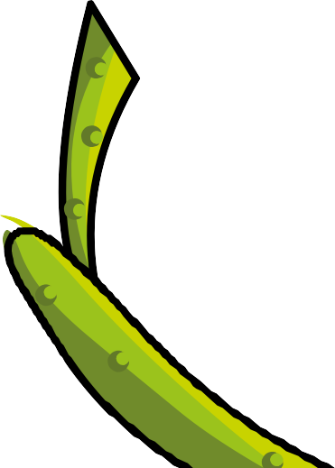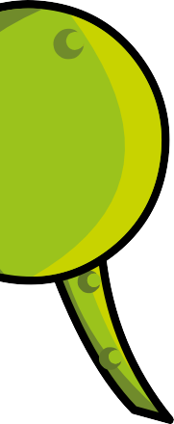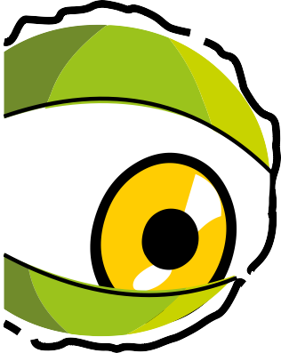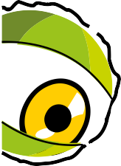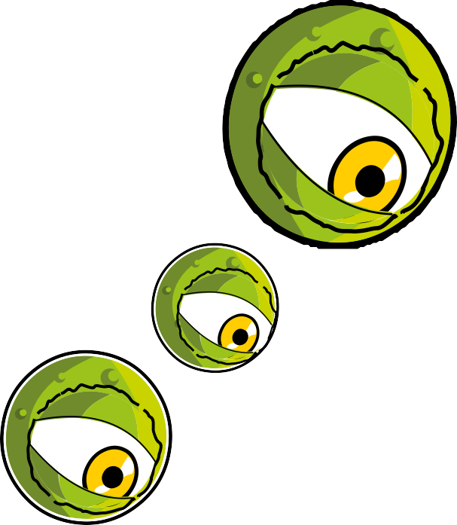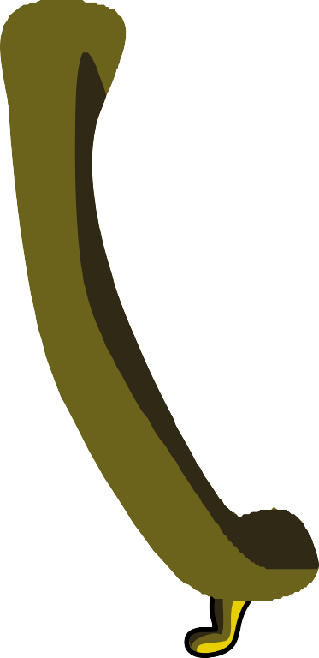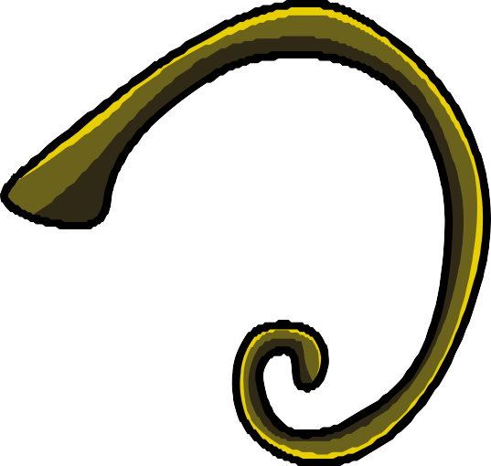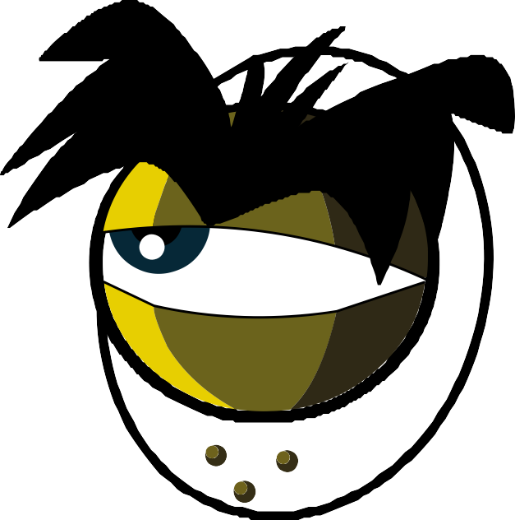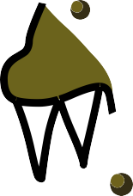

e-Bug:
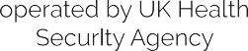Et internasjonalt undervisningsopplegg om mikrober og infeksjoner
Undervisningsplaner, arbeidsark og aktiviteter

Barnehage og 1.-2. trinn
1.-4. trinn www.e-bug.eu/no-no

Velkommen til e-Bug

e-Bug er utviklet for å levendegjøre alt som har å gjøre med mikrober og antibiotika for barn i skolemiljøet. Det er et pensumtillegg som oppfyller utdanningsstandardene som det norske utdanningsdirektoratet har satt for barnehager, barneskoler og ungdomsskoler.
Innholdet er tilpasset LK 20 og egner seg også i grunnskolen for voksne og i
«introduksjonsprogrammet for flyktninger».

Denne ressursen er utviklet av det britiske folkehelseinstituttet i samarbeid med 17 partnerland i EU for å fremme en interesse for naturfag og sørge for bedre kunnskap og forståelse om mikrober, smittevern og
forsiktig bruk av antibiotika blant unge, slik at de kan ta gode valg om egen helse.
Undervisningsplaner kan brukes i rekkefølge eller som individuelle aktiviteter som passer inn i et format med 45 minutter lange
timer. Disse verktøyene kan brukes fritt av utdanningspersonell og kan kopieres opp for bruk i klasserommet, men kan ikke selges.

Mer enn 27 land deltar i e-Bug-prosjektet, og ressursene er evaluert med mer enn 3000 barn i England, Frankrike og Tsjekkia. e-Bug- pakken er knyttet til et nettsted der alle ressurser, videoer, bilder og ekstraaktiviteter i pakken kan lastes ned (www.e-bug.eu).

Hvert avsnitt i pakken inneholder detaljerte undervisningsplaner, elevark og støtteark. Noen finnes i PowerPoint-format for bruk på tusjtavle:

- Kreative spørrebaserte aktiviteter for å fremme aktiv læring

- Uthevede kompetansemål som gir elevene en dypere forståelse av hvilken betydning mikrober har, og hvordan de spres, behandles og forebygges

- Aktiviteter som oppfordrer elever til å ta mer ansvar for egen helse

- Aktiviteter som framhever hvor viktig det er å bruke antibiotika på en ansvarlig måte

1

Vi vil gjerne takke alle som har deltatt i ut- viklingen av denne ressursen som vil bidra til at voksne i neste generasjon bruker anti- biotika på en klokere måte. Vi ville særlig takke lærerne og elevene i Storbritannia og Europa som har deltatt i fokusgrupper og evalueringsprosessen og bidratt til at disse
materialene er både morsomme, interessante og effektive. Vi håper du liker å bruke e-Bug, og at det blir en fin ressurs for klasserommet. Hvis du vil holde deg oppdatert om våre nyeste ressurser, eller forskningen og utvik- lingen som vi gjennomfører, kan du registrere deg og motta vårt nyhetsbrev hver tredje måned på: www.e-bug.eu/uk-newsletter
Som utdanningspersonell synes vi tilbake- meldinger fra deg er uvurderlige. Kommen- tarene dine vil bidra til at e-Bug-ressursen vokser og utvikler seg. Send kommentarer, spørsmål og forslag til:

Antibiotikasenteret for primærmedisin,
Postboks 1130 Blindern, 0318 Oslo

Eller kontakt oss på post@antibiotika.no
e-Bug-teamet

2

Et internasjonalt
undervisningsopplegg som dekker mikrober og infeksjoner

e-Bug er tilgjengelig i følgende språk:

Baskerland – Baskisk – Spansk Belgia – Fransk
Bulgaria – Bulgarsk Danmark* – Dansk England* – Engelsk rankrik ansk

Irsk, Gælisk Italiensk
osovo – Albansk Kypros K
Latvia – La Litauen – Litauisk Nederland – N

P

Romania –
Saudi Ar Arabisk
– Sk tsk, Gælisk Spansk
sjekkisk
Tyrkia
Tyskland* sk
Ukrainia – ainsk Ungarn – Ungarsk
Wales – Engelsk, Walisisk

*Opprinnelige partnerland

Besøk www.e-bug.eu å se partnerprofilene og oversatte versjoner av disse ressursene.

e-Bug driftes av UK Health Security Agency og av Antibiotikasenteret for primærmedisin i Norge
3

e-Bug læringsreise

5.-7. trinn

Barnehage og 1.-2.
trinn
e-Bugs
Barna får en mikrober og
gode vaner luftveis- og tannhygiene.



Tannhelse
Elevene lærer om
Spredning av infeksjoner
og hva sukker
med tennene.

Fantastiske Elevene kunnskapen
luftveishygiene utforsker
de ulike formene for farlige og nyttige mikrober.

1.-4. trinn

Mikroorganismer

4

innføring i vaksiner, overføringen av
mat og dyr.

Kunnskapsrik
Elevene kunnskap om antibiotikaresistens, hvordan man formidler vitenskapelig informasjon samfunnet og styrke
for egenpleie.

Infeksjonskontroll
Forebygging av infeksjoner
Elevene
og
ﬂokkimmunitet og

Seksuell helse
Elevene lærer hvor lett infeksjoner via seksuell kontakt og de kan beskytte seg selv.

8. - 10. trinn 8. - 10. trinn
fordypning
Videregående

Behandling av infeksjoner
skole

Innhold

Barnehage og 1.-2. trinn

Spredning av infeksjoner
Time 1 – Håndhygiene
Ved å delta i et klasse- romseksperiment lærer barna hvorfor det er viktig å vaske hendene ordentlig og den beste måten og rekkefølgen ved håndvask.

Side 12
Spredning av infeksjoner
Time 2 – Luftveishygiene
Barna lærer hvor lett skadelige basiller (mikrober) smitter ved nysing.

Side 20
Forebygging av infeksjoner
Time 3 – Tannhelse
Barna lærer hvordan de pusser tennene og forstår at vi pusser tennene to ganger
om dagen for å unngå tannråte.

Side 26



e-Bug har blitt utviklet for å levendegjøre mikrober og antibiotika i barnas skolemiljø

6

Barnehage og 1.-2. trinn Relevans i læreplanen

Spredning av infeksjon
Time 1 – Håndhygiene
Grunnleggende ferdigheter: Lytte og oppmerksomhet
Forståelse Muntlig
Folkehelse og livsmestring:
Helse og egenomsorg
Samtale om hvorfor personlig hygiene er viktig
Demokrati og medborgerskap:
Felles ansvar for å vaske hender og sørge for å ikke smitte andre
Kunst og håndverk: Utforske og bruke media og materialer
Spredning av infeksjon
Time 2 – Luftveishygiene
Forebygging av infeksjoner
Time 3 – Tannhelse
Grunnleggende ferdigheter: Lytte og oppmerksomhet
Forståelse Muntlig
Folkehelse og livsmestring:
Helse og egenomsorg
Samtale om hvorfor munnhygiene er viktig
Kunst og håndverk: Utforske og bruke media og materialer
Grunnleggende ferdigheter: Lytte og oppmerksomhet
Forståelse Muntlig
Folkehelse og livsmestring:
Helse og egenomsorg
Samtale om hvorfor personlig hygiene er viktig
Demokrati og medborgerskap:
Felles ansvar for å vaske hender og sørge for å ikke smitte andre
Kunst og håndverk: Utforske og bruke media og materialer




7

Barnehage
og 1.-2. trinn

Oppfriskning for lærere

Pakken inneholder valgfri bakgrunnsinformasjon om hvert emne, slik at du kan planlegge timene og presentere emnet for elevene.

Håndhygiene
Skoler og barnehager er et paradis for poten- sielt skadelige mikrober som kan spre seg raskt fra barn til barn via berøring. Huden vår utskiller naturlig olje som bidrar til å holde den fuktig og forhindre at den blir for tørr.
Denne oljen er imidlertid et perfekt sted der mikrober kan vokse og formere seg og hjelper mikrober med å feste seg til huden vår. Hendene våre er naturlig dekket med
nyttige bakterier (også kjent som fl men de kan lett plukke opp skadelige mikrober fra omgivelsene (f.eks. hjemme, på skolen,
i hagen, fra dyr, kjæledyr, mat), overfl ter og gjennom luften. Disse skadelige mikrobene kan spre seg raskt og enkelt fra barn til barn via berøring, og vi kan bli syke hvis vi svelger dem. Håndvask er en av de beste måtene
å forhindre skadelige mikrober i å spre seg på og forhindre at vi blir syke.
Håndvask bare i vann, også kaldt vann, vil fjerne synlig smuss og skitt. Men såpe er nødvendig for å bryte opp oljen på overfl ten av hendene som fanger mikrober. Håndsprit kan brukes når såpe og vann ikke er tilgjeng- elig. Hvis det er mulig, bør vi bruke flytende såpe i stedet for såpestykker, særlig hvis fl e bruker såpen. Hendene bør vaskes:

- Før, under og etter matlaging

- Etter at vi har brukt badet

- Etter å ha vært i kontakt med dyr

- Etter å ha hostet, nyst eller pusset nesen

- Hvis vi er syke eller har vært i kontakt med syke personer

- Etter at vi har lekt utendørs

Håndsprit med alkohol ødelegger mikrober, men dreper ikke alle og fjerner heller ikke synlig smuss.

8

Luftveishygiene
Luftveisinfeksjoner er infeksjoner i lungene, brystet, bihulene, nesen og halsen, f.eks. hoste og forkjølelse, infl og lungebetennelse.
Disse infeksjonene kan spre seg fra person til person gjennom luften, kontakt mellom
personer (berøring av hender, klemming, kys- sing) eller ved berøring av skitne overfl ter.
Mikrobene kan spre seg ved å komme inn i nesen eller øynene til den som ikke er smittet, fordi personen tar seg i ansiktet med møkkete hender. Den vanligste måten å spre smitte på er ved å hoste og nyse. Når vi nyser, prøver kroppen å kvitte seg med skadelige mikrober og støvpartikler vi kan puste inn. De skadelige mikrobene og støv fester seg på nesehåret og kiler oss i nesen eller kan irritere halsen eller lungene. Nesen sender en beskjed til hjernen som deretter sender en beskjed tilbake til nesen, munnen, lungene og brystet om å blåse vekk det som irriterer. Ved forkjølelse og infl strømmer millioner av viruspartikler ut og forurenser overfl ten de lander på. Det kan være maten eller hendene våre.

Forkjølelse og infl er de vanligste syk- dommene hos barn og kanskje blant de mest smittsomme. Covid-19 er navnet på sykdom- men forårsaket av viruset SARSCoV-2. Den kan være svært smittsom. Fordi forkjølelse, infl ensa og covid-19 skyldes virus, kan de ikke behandles med antibiotika. Når vi blir forkjølet eller får infl er den generelle anbefalingen å hvile og få i seg nok væske, men hvis symptomene vedvarer, må vi opp-
søke lege eller apotek. Symptomer på for- kjølelse og infl er blant annet hode- pine, sår hals og feber. Forkjølelse kan også gi rennende nese. Sår hals sammen med forkjølelse og infl skyldes i mange til- feller virusene i halsen som gjør at den blir betent og føles rå. Pusting gjennom munnen gjør at halsen føles tørr, og sammenheng- ende hoste kan forverre sår hals og bidra til en verkende følelse.

Hvis vi lærer god luftveishygiene i ung alder, kan det bidra til å forhindre at disse infeksjonene sprer seg. Dette er spesielt viktig når vi står overfor forkjølelses-/
infl hver vinter. For å redusere smittespredningen når du nyser bør du:

  - Fang: Hold et papir over munnen og nesen. Hvis du ikke har papir, holder du for munnen med øvre del av ermet eller albuen (ikke hendene).

  - Kast: Kast straks det brukte papiret for å unngå å spre smitte til overflater eller andre personer.

  - Drep: Vask hendene godt med såpe og vann, eller håndsprit hvis såpe og vann ikke er tilgjengelige, umiddelbart etter å ha kastet papiret i søpla.

Vi kan bidra til å forhindre at enkelte infeksjoner sprer seg (for eksempel covid-19) ved å bli vaksinert.

9

Tannhelse
Vanligvis bryter de første tennene gjennom tannkjøttet i 6-månedersalderen, og vi vil ha et fullt sett av 20 melketenner innen vi er 2 ½ år gamle. Når vi er cirka 6 år gamle, kommer de første permanente jekslene fram, og melketennene foran begynner å bli løse og faller ut før de erstattes av de permanente (voksne) tennene. Innen vi er 12 år gamle har vi i snitt mistet alle melketennene og har 32 voksne tenner. De kan vi ha resten av livet hvis vi tar godt vare på dem.

Bakterier kan vokse på tennene og klumpe seg sammen til et klissent stoff som heter plakk. Du ser dette i din egen munn som et kremete belegg rundt tennene eller noen ganger føles det som et «pelsbelegg» på tungen. Hvis plakk ikke blir pusset vekk regelmessig eller det er mye sukker i kostholdet, kan bakteriene i plakket føre
til hull i tennene.

Når vi spiser sukkerholdig mat og drikke, kan bakterier i plakket lage syre av sukkeret. Over tid kan dette løse opp den ytre overfl ten på tennene våre (emaljen). Etter hvert som mer emalje blir løst opp, får vi et hull (kavitet). Etter hvert som forråtnelsesprosessen fortsetter, kan bakteriene nå nerven og gi tannpine.

Uten tannbehandling kan hullet spre seg, og bakterier kan trenge gjennom nerven og føre til betennelse i beinet og strukturene rundt tennene. Dette kan gi en byll (kul på tannkjøttet) som fylles med puss. Dette kan
vi bli svært dårlige av, og tannen må vanligvis trekkes.

Tannhelse er ekstremt viktig, og i Norge har 60% av alle tolvåringer ikke hatt hull
i tennene. For femåringer er det hele 80% som ikke har hatt hull.

Vi kan forebygge hull i tennene ved å begrense hvor ofte vi får i oss mat og drikke med tilsatt sukker, pusse tennene to
ganger om dagen med fl em og gå regelmessig til tannlegen for å kontrollere tennene og tannkjøttet.

Fluor i tannkrem kan bidra til å styrke tennene og bremse forråtnelsesprosessen. Det viktigste tidspunktet å pusse tennene med
fl em på er før vi legger oss om kvelden. For at det skal være enkelt å huske, er det best å gjøre det til en rutine å pusse tennene to ganger om dagen, morgen og kveld.

Spise sunt
I Norge er 27 % av alle barneskolebarn nå overvektige, og barn spiser langt mere sukker enn de bør. Halvparten av sukkeret barn spiser, kommer fra usunne mellommåltider og sukkerholdig drikke. Frukt og grønt
er fortsatt det sunnest vi kan velge som mellommåltid.

10

Barnehage
og 1.-2. trinn Undervisningsplaner

Alle undervisnings- planer og alt støttemateriell
i denne pakken kan lastes ned fra e-Bug-nettstedet.

www.e-bug.eu/no-no

11

BARNEHAGE OG 1.-2. TRINN – TIME 1

Smittespredning: Håndhygiene

Ved å ta del i et klasseromseksperiment lærer barn hvorfor det er viktig å vaske hendene på riktig måte, hvordan de best vasker hendene, og i hvilken rekkefølge de bør gjøre det i.

Relevans
Kompetansemål

Grunnleggende ferdigheter
- Lytte og oppmerksomhet, forståelse, muntlig
Folkehelse og livsmestring
- Samtale om hvorfor personlig hygiene er viktig
- Helse og egenomsorg
Demokrati og medborgerskap
- Felles ansvar for å vaske hender og sørge for å ikke smitte andre
Kunst og håndverk
- Utforsking og bruk av medier og materialer
Alle elever skal:

- forstå at vi vasker hendene for å fjerne bakterier og virus (mikrober).
- forstå rekkefølgen av håndvask og nesepuss.
- forstå hvordan vi pusser nesen for å begrense risikoen for
å spre smitte.

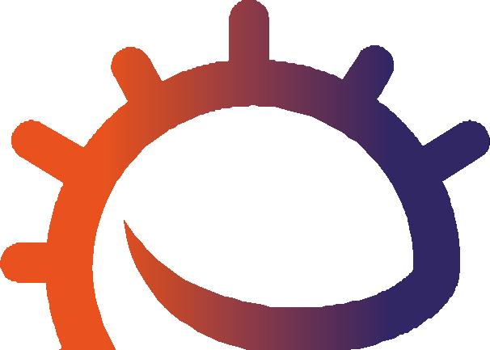

12

Stikkord

Hygiene Såpe Infeksjon

Nettlenker

https://www.e-bug.eu/no-no/ barnehage-håndhygiene

Ressurser
Helse og sikkerhet

Aktivitet: Ballonghender
Per barn
Plast-/vinylhansker til engangsbruk
Per gruppe eller klasse
Fat Vann
Håndsåpe Svart tusj
Ekstraaktivitet: Håndvask og nesepuss (bildekort)
Per klasse
LA1 Håndvask og nesepuss (bildekort)
Ekstraaktivitet: Håndvask og nesepuss (bildekort)
Per barn/gruppe
EA1 Bilderekkefølge (aktivitet) Limstifter og papir eller kort
Ekstraaktivitet: Håndvaskdiagram Per barn
Kontroller at barna ikke har såpe- allergier eller sensitive hudtilstander.

Støttemateriell
LA1 - Håndvask og nesepuss (bildekort)

Nys
Hendene
Papir
Søpla

Vann
Kran
Håndsprit
Såpe

LA1 Håndvask og nesepuss (bildekort)
EA1 - Bilderekkefølge (sett håndvasktrinnene i riktig rekkefølge)

Lek ute
Slå på kranen
Såpe

Skrubb hendene
Skyll hendene
Tørk hendene

EA1 Bilderekkefølge (sett håndvasktrinnene i riktig rekkefølge)

Friske hender (håndvask-
EA2 - Friske hender (håndvaskdiagram)
MAN | TIRS | ONS | TORS | FRE

EA2 Friske hender
diagram)

Navn

Klasse
Jeg vasket hendene før jeg gikk på skolen

Jeg vasket hendene etter friminuttet

Jeg vasket hendene før lunsj

Forberedelser

1. Fyll et fat med såpevann
- Blås opp vinylhansker med luft, og knyt nederst for å lage håndballonger
- Tegn sirkler og prikker på ballonghendene med tusj for å etterligne bakterier og virus

Lim inn et bilde eller en stjerne hver gang du vasker hendene!

EA2 e-Bugs friske hender (håndvaskdiagram)

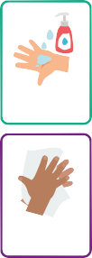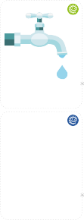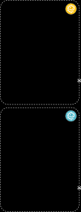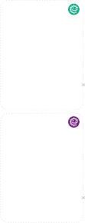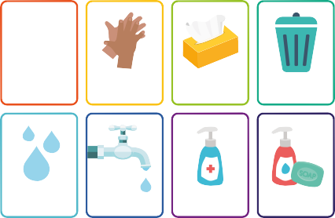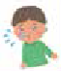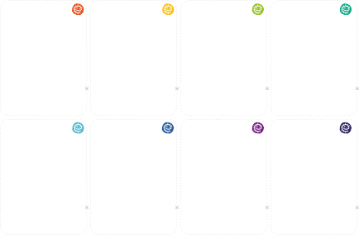
13

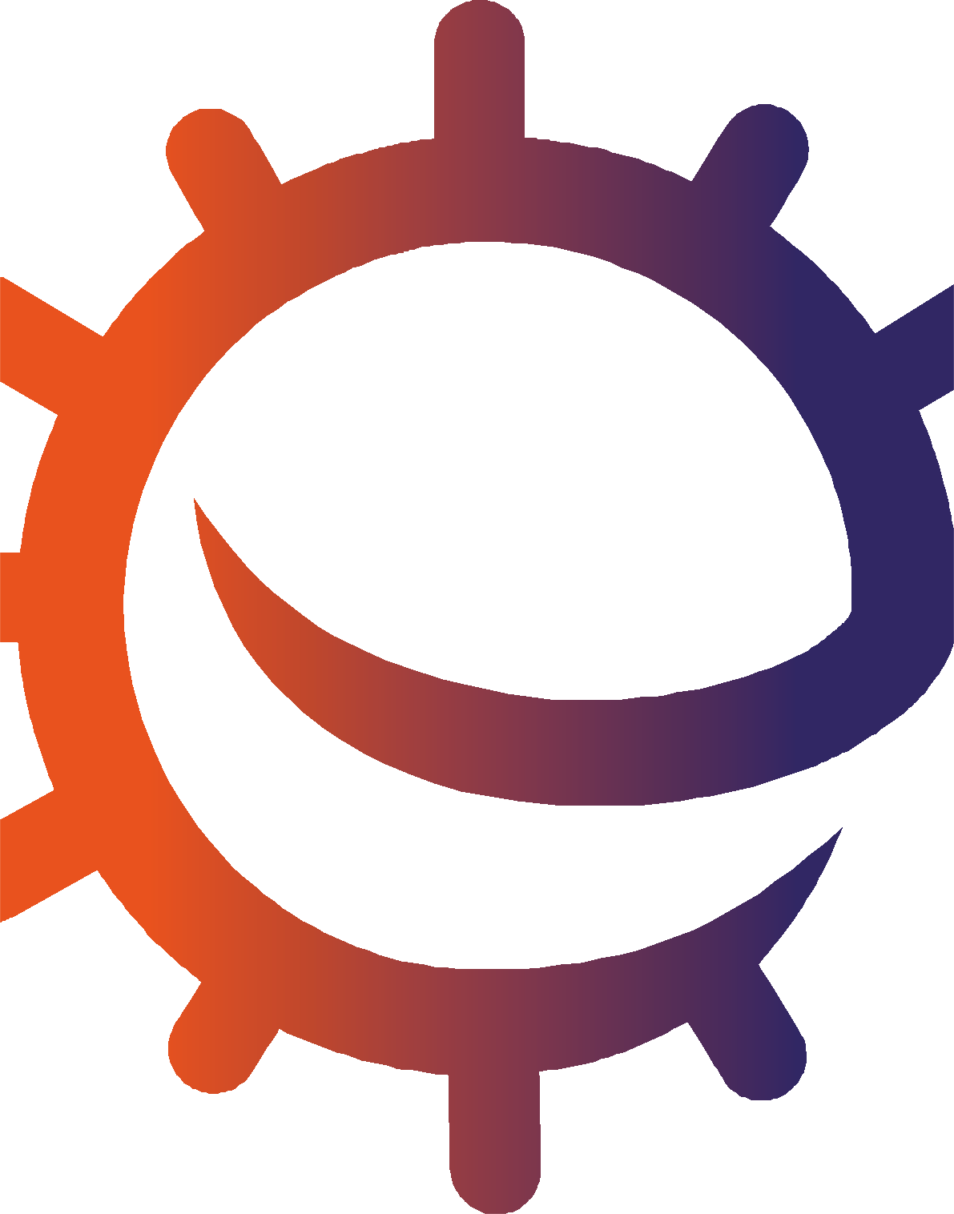

Undervisningsplan

Innledning

Når du skal presentere begrepet mikrober for elevene, finner du mer informasjon i avsnittet oppfriskningsinformasjon for lærere.

- Start timen ved å spørre hvor mange av barna som har vasket hendene
i dag. Spør hvorfor de vasket hendene (for å vaske vekk skitt eller mikrober som kan være på hendene), og hva som ville skjedd dersom de ikke vasket hendene (de kan bli syke når de får i seg skadelige mikrober fra hendene).
- Snakk med barna om hvordan vi bruker hendene hele tiden, og at de plukker opp millioner av mikrober hver dag. Mange av disse er ufarlige, men noen kan være skadelige. Forklar at vi sprer mikrobene til vennene våre og andre, gjennom berøring, og at det er derfor vi vasker hendene.
- Beskriv viktige tidspunkt der vi bør vaske hendene (særlig etter at vi har vært på toalettet og før vi spiser).
- Forklar barna at de skal gjøre en oppgave som viser at vi har mikrober overalt på hendene, og hvordan vi best vasker de bort.

Diskusjon

14

Hovedaktivitet: Ballonghender

1 | Lag merker | 2 | Vask vekk | 3 | Hva så du?
 | på en ballong |  | merkene fra
 | med vaskbar |  | ballongen
 | tusj

- Vis hvordan vi vasker markøren av ballonghendene med såpevann.
- Del ut en ballonghånd dekket med mikrober (vaskbar tusj) til hvert barn.
- Barna bør etter tur skrubbe markøren av ballonghendene i fatet med såpevann.
- Snakk med barna om hva de så. Hvor lang tid gikk det før alle mikrobene var forsvunnet? Hvorfor tror du det er viktig å vaske hendene? Ville det ha virket hvis vi ikke brukte såpe?
Barna bør merke seg at det er mye enklere å vaske av tusjen med såpevann.
Lær sangen om håndvask her:
https://www.bergen.kommune. no/hvaskjer/tema/ren-hand- barnehage/undervisningsopplegg- barn/1-lar-barna-handvaskesangen

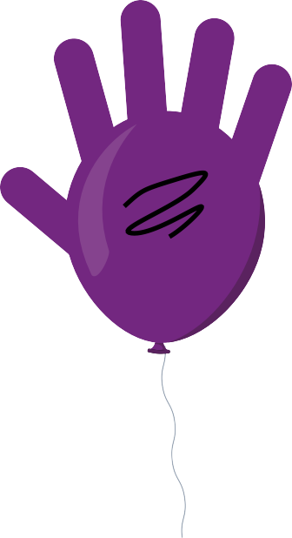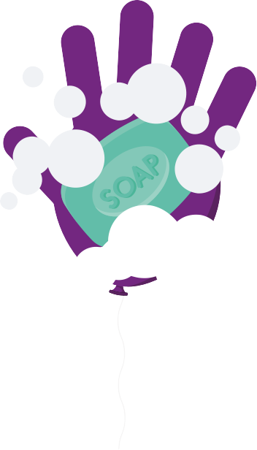

15

Ekstraaktiviteter

Håndvask og nesepuss (bildekort)

LA1 er nyttig som støtte i læringen. Kortene kan klippes ut og lamineres for framtidig bruk eller vises på en tusjtavle. Be barna identifisere bildet. Riktig ord vises på kortet.

Bilderekkefølge (aktivitet)

Del ut EA1 til et barn eller en gruppe. Del ut ark, kort og limstifter, og be barna sortere kortene i riktig rekkefølge og lime dem på arket eller kortet med lim.

Håndvaskdiagram

EA2 er et håndvaskdiagram der barn kan skrive hvor ofte de har vasket hendene i løpet av en skoleuke. Skriv ut arket, og del det ut til hvert barn. Dette kan være en klasseroms- eller hjemmeaktivitet som oppmuntrer til gode håndvaskrutiner.

16

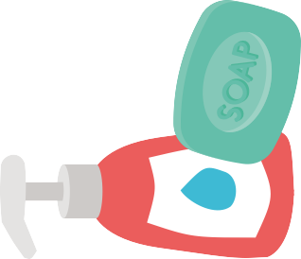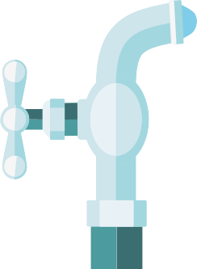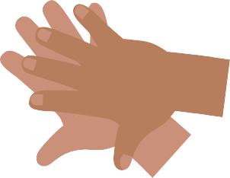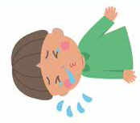LA1 - Håndvask og nesepuss (bildekort)
Nys
Hendene
Papir
Søpla
Kran
Håndsprit
Såpe

Smittespredning: Håndhygiene
Vann

17

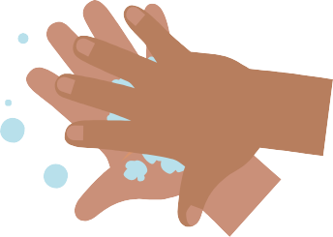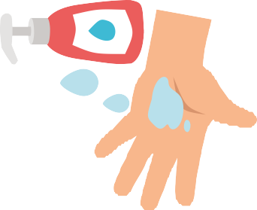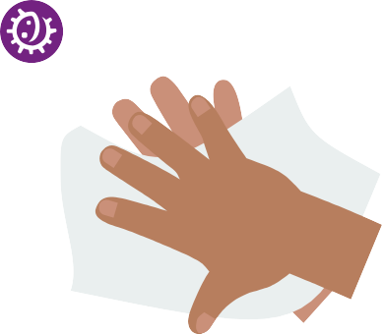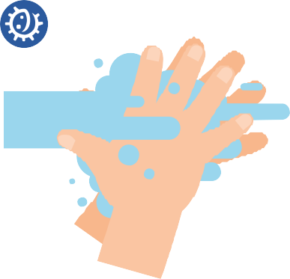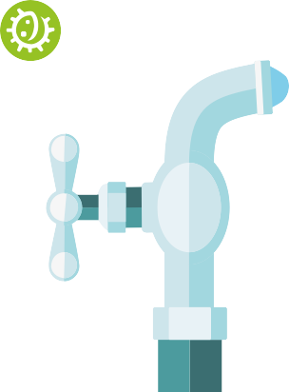EA1 - Bilderekkefølge (sett håndvasktrinnene i riktig rekkefølge)
Lek ute
Slå på kranen
Såpe
Skyll hendene
Tørk hendene

Smittespredning: Håndhygiene
Skrubb hendene

18

Friske hender (håndvask- diagram)

Navn

Klasse

FRE
MAN
TIRS
ONS
TORS

Jeg vasket hendene før jeg gikk på skolen

Jeg vasket hendene etter friminuttet

Jeg vasket hendene før lunsj


EA2 - Friske hender (håndvaskdiagram)
Smittespredning: Håndhygiene
19

Lim inn et bilde eller en stjerne hver gang du vasker hendene!

BARNEHAGE OG 1.-2. TRINN - TIME 2

Smittespredning: Luftveishygiene

Barna lærer hvor lett skadelige bakterier og virus (mikrober) sprer seg gjennom nysing.

Relevans
Kompetansemål

Folkehelse og livsmestring
- Helse og egenomsorg
- Samtale om hvorfor personlig hygiene er viktig
Demokrati og medborgerskap
- Felles ansvar for å vaske hender og sørge for å ikke smitte andre
Grunnleggende ferdigheter
- Lytting og oppmerksomhet, forståelse, muntlig språkbruk
Kunst og håndverk
- Utforsking og bruk av medier og materialer
Alle elever skal

- forstå at den beste måten å stoppe spredning av forkjølelses- og influensavirus og bakterier (mikrober) på er å nyse i et papir eller i ermet (ikke i hendene).
- forstå at det kan være skadelige mikrober i et nys som kan spre seg utover hendene.
- forstå rekkefølgen av håndvask og nesepuss.

Stikkord

Symptom Nys Vaksiner Mikrobe

Nettlenker

https://www.e-bug.eu/no-no/ barnehage-luftveishygiene

20

Ressurser
Helse og sikkerhet

Aktivitet: Malingsnys
Per barn Papirtallerken/papirark Plast-/vinylhansker
Vann tilsatt konditorfarge Sugerør
Ekstraaktivitet: Håndvask og nesepuss (bildekort)
Per klasse
LA1 Håndvask og nesepuss (bildekort)

Ekstraaktivitet:
Nesepuss (skriveaktivitet)
Per barn
EA1 Nesepuss (skriveaktivitet)
Barna kan trenge forklær.
Kontroller at konditorfargen er fortynnet (for å unngå flekker).

Støttemateriell
Nys
Hendene
Papir
Søpla
LA1 - Håndvask og nesepuss (bildekort)

Vann
Kran
Håndsprit
Såpe

Forberedelser
LA1 Håndvask og nesepuss (bildekort)

- Du kan vurdere å bruke ballonghendene fra time 1
EA1 - Nesepuss (sett håndvasktrinnene i riktig rekkefølge)

Nesepuss Skriveaktivitet
Skriv i riktig rekkefølge hvordan du pusser nesa di. Få hjelp av bildene nedenfor.
i stedet for papptallerkener til denne hovedaktiviteten

- Ta en kopp med farget vann ved hjelp av noen dråper konditorfarge

- Du kan vurdere å bruke forskjellige farger for å indikere forskjellige bakterier

håndvask
søpla
papir
nesepuss

EA1 Nesepuss (skriveaktivitet)

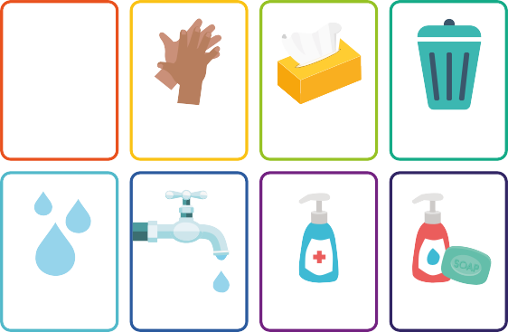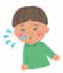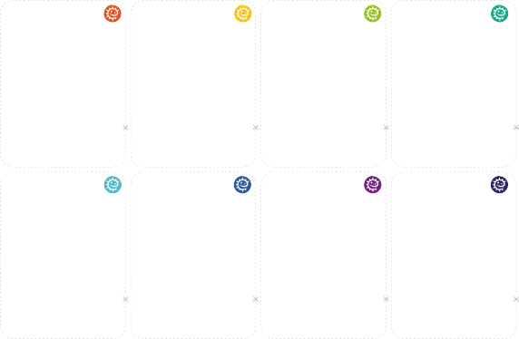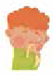

21

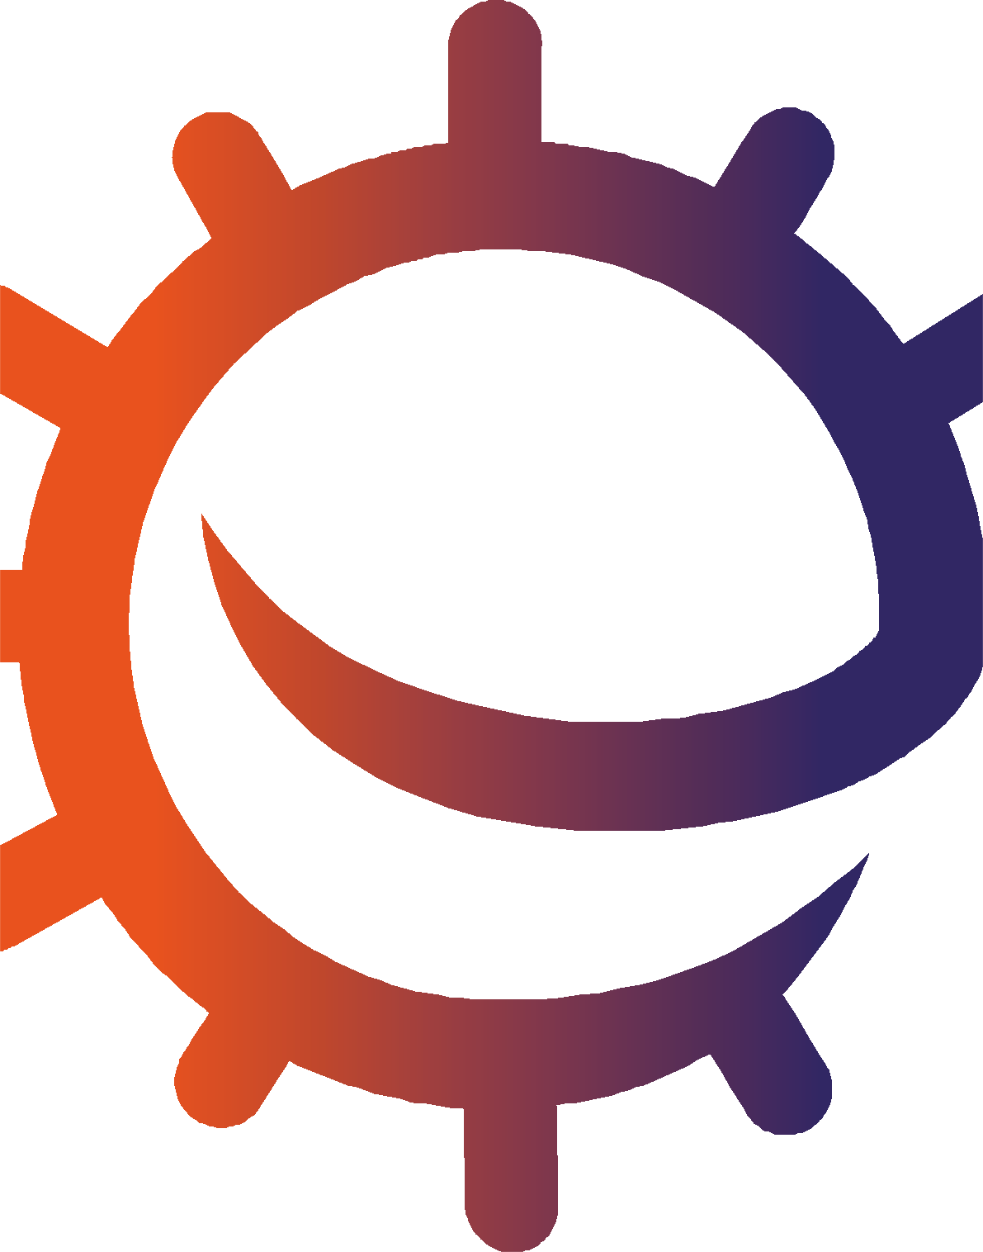

Undervisningsplan

Innledning

- Start med å forklare barna at de skal lære hvordan skadelige mikrober kan spre seg når vi nyser og hoster.
- Snakk om at forkjølelse og influensa skyldes skadelige mikrober (virus). Virusene kan overføres til andre hvis vi hoster eller nyser på dem,
eller hvis vi hoster og nyser på hendene og deretter tar på andre.

Diskusjon

22

Aktivitet: Malingsnys

1 Bruk en
penn / blyant til å tegne rundt hånden på et ark
2 Tilsett et par dråper farget vann på den tegnede hånden
3 Blås vannet utover den tegnede hånden
4 Hva ser du?

- Be gruppen tegne med penn rundt hånden sin på en papptallerken eller et ark.
- Tilsett noen dråper farget vann på den tegnede hånden til hvert barn.
- Gi hvert barn et sugerør, og be dem blåse bakteriene utover den tegnede hånden akkurat som de ville blåst bakterier ut av nesen på hendene.
- Barna vil kanskje pynte bakteriene eller gi dem navn.
- Snakk med barna om hva som ville skje hvis vi holdt for munnen med et papir eller ermet i stedet for hendene når vi nyser, og hvordan dette ville begrense spredningen av bakterier.
Barna bør merke seg at det fargede vannet sprer seg over den tegnede hånden lettere når de ikke holder for munnen.

Ekstraaktiviteter

Håndvask og nesepuss (bildekort)

LA1 kan brukes som støtte i læringen. Skriv ut arket, og klipp ut bildekortene eller vis arket på en tusjtavle. Be barna identifisere bildet. Riktig ord vises på kortet.

Nesepuss (skriveaktivitet)

Del ut EA1 til hvert barn. Be barna bruke bildeteksten og ordene til å fylle ut det som mangler for hvordan vi pusser nesen på riktig måte.

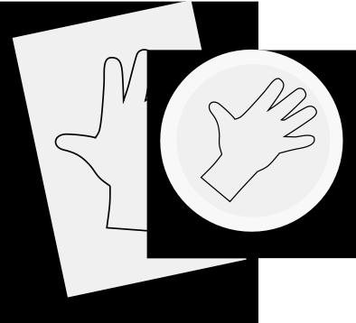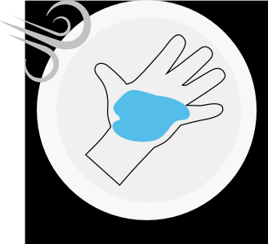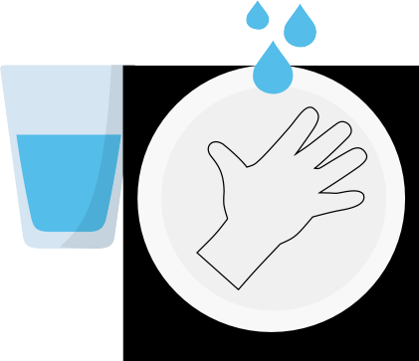
23

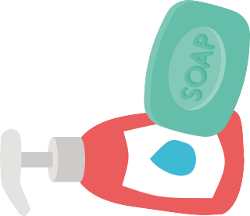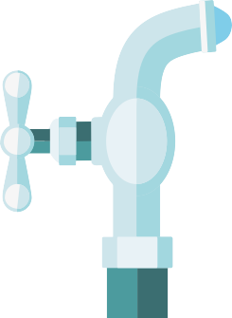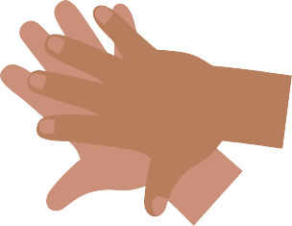LA1 - Håndvask og nesepuss (bildekort)
Nys
Hendene
Papir
Søpla
Vann
Kran
Håndsprit
Såpe

Smittespredning: Luftveish giene

24

EA1 - Nesepuss (sett håndvasktrinnene i riktig rekkefølge)

Nesepuss Skriveaktivitet
Skriv i riktig rekkefølge hvordan du pusser nesa di. Få hjelp av bildene nedenfor.

håndvask
søpla
papir
nesepuss

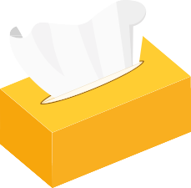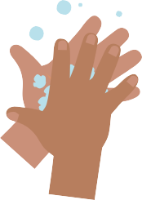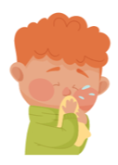

Trinn 1

Trinn 2

Trinn 3

Trinn 4

Smittespredning: Luftveishygiene

25

BARNEHAGE OG 1.-2. TRINN - TIME 3

Smittevern: Tannhelse
Barna lærer å pusse tennene og forstå
at vi pusser tennene minst to ganger per dag for å unngå hull i tennene.

Relevans
Kompetansemål

Folkehelse og livsmestring
- Helse og egenomsorg
- Samtale om hvorfor munnhygiene er viktig
Grunnleggende ferdigheter
- Lytting og oppmerksomhet, forståelse, muntlig språkbruk
Kunst og håndverk
- Utforsking og bruk av medier og materialer
Alle elever skal:

- forstå hvordan vi pusser tennene effektivt.
- forstå hvorfor det er viktig å pusse tennene.
- forstå sammenhengen mellom sukker og hull i tennene.

Key Words
Bakterier Mikrober Plakk Hull Sukker Tannpuss

Nettlenker
https://www.e-bug.eu/no-no/ barnehage-munnhygiene

26

Ressurser
Støttemateriell

Innledning

SA1 - Bilde av tennene
Per klasse
SA1 Bilde av tennene

Aktivitet: Speiløvelse og miming av tannpuss
Per klasse
Tøybamse/dukke eller munnmodell med åpen munn og tenner
Tannbørste Speil

SA1 Bilde av tennene

Friske tenner (tannpuss-
EA1 - e-Bugs friske tenner (tannpussdiagram)
MAN | TIRS | ONS | TORS | FRE

En klokke / 2-minutters
eggeklokke
Be barna ta med en tannbørste til timen hvis det er mulig
diagram)

Navn

Klasse
Jeg pusset tennene i morges

Jeg pusset tennene før jeg la meg

Jeg pusset tennene i to minutter

Ekstraaktivitet: Registrering av tannpuss Per barn
EA1 Friske tenner (tannpussediagram)

Sett inn et bilde eller en stjerne hver gang du pusser tennene

EA1 Friske tenner (tannpussediagram)

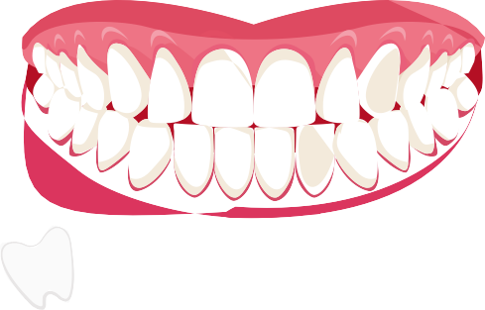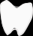

Helse og sikkerhet

Yngre barn må alltid ha tilsyn når de pusser tennene.

27

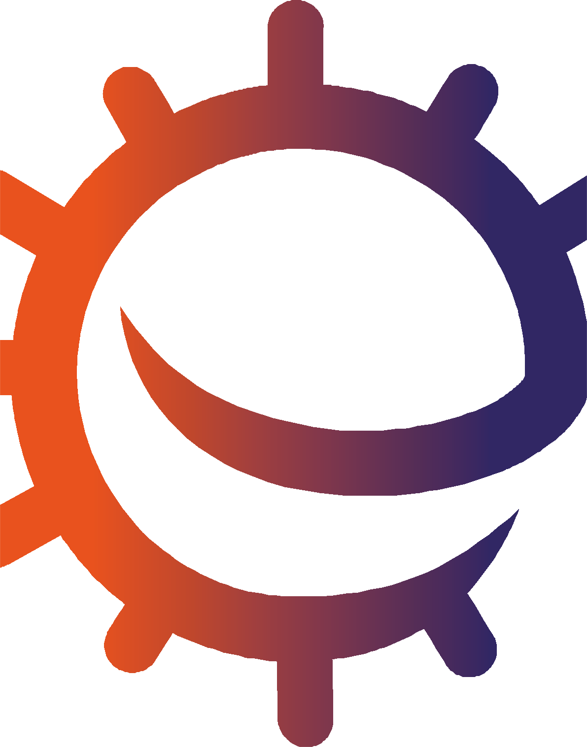Undervisningsplan

Innledning

- Be barna bruke et speil for å se inn i munnen sin. Hva ser de? Hvor mange tenner ser de? Hvordan ser de ut? Forklar barna at de fleste av tennene deres er melketenner, men at noen kanskje har begynt å miste tenner, og at de vil bli erstattet av større voksne tenner som de vil ha resten av livet.
- Vis elevene SA1 med et bilde av tennene i en munn. SA1 er et bilde av voksne tenner, dvs. 28 tenner unntatt 4 visdomstenner. Voksne har i alt 32 tenner. Be barna hjelpe til med å telle hvor mange tenner de ser på bildet. Be barna deretter telle hvor mange tenner de har (barn under
6 har generelt 20 melketenner). Spør barna hvor mange tenner de har i overkjeven, og hvor mange tenner de har i underkjeven.
- Spør barna hva vi bruker tennene til (spise, snakke, smile). Forklar at det er svært viktig å passe på tennene ved å holde dem rene. Hvis vi spiser og drikker for mye sukkerholdig mat og drikke for ofte, er det dårlig for tennene våre og kan gjøre at vi får hull i dem. Hull kan gjøre vondt, og det kan gjøre vondt å spise. Tannpuss bidrar til å forebygge hull.
- Forklar barna at vi må pusse tennene to ganger hver dag for å holde dem friske. Det bør være det siste vi gjør før vi legger oss, og så bør vi pusse dem minst én gang til i løpet av dagen. Det er enkelt å huske hvis vi gjør det før vi går på skolen, og før vi går og legger oss. Fortell barna at vi bør pusse tennene i to minutter hver gang ved hjelp av fluortannkrem, og at en voksen må passe på eller hjelpe oss.

28

Aktivitet: Speiløvelse og miming av tannpuss

  - Åpne munnen til en lekebamse eller dukke
  - Puss tennene til lekebamsen eller dukken
i små sirkler

- Ta fram enten en lekebamse eller dukke med åpen munn og tenner, og forklar barna at de skal pusse tennene på dukken.
- Bruk dukken og en tannbørste, og vis barna hvordan de pusser tennene. Vis hvordan de skal bevege tannbørsten i små sirkler på forsiden og baksiden av tennene, og hele veien bakover
til jekslene.
- Hvis du har ekstra dukker og tannbørster, kan du la elevene prøve dette selv sammen med en
to-minutters tidsmåler. Hvis bare én dukke/børste er tilgjengelig, kan du dele dukken og tannbørsten mellom gruppen og la hvert barn gi den videre etter 15–30 sekunder.
Denne morsomme aktiviteten vil lære barna å pusse tennene effektivt.

Ekstraaktiviteter

Friske tenner (tannpussediagram)

EA2 er en nyttig måte å oppfordre til rutinemessig tannpuss på. Del ut ett ark per barn. Be barna sette et merke
eller tegne et bilde hver gang de pusser tennene for å registrere hvor ofte de har pusset tennene i løpet av én skoleuke.
Dette kan gjøres ferdig i klasserommet eller hjemme.

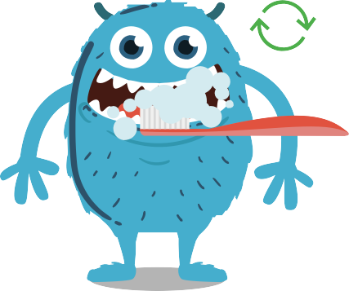

29

Diskusjon

30

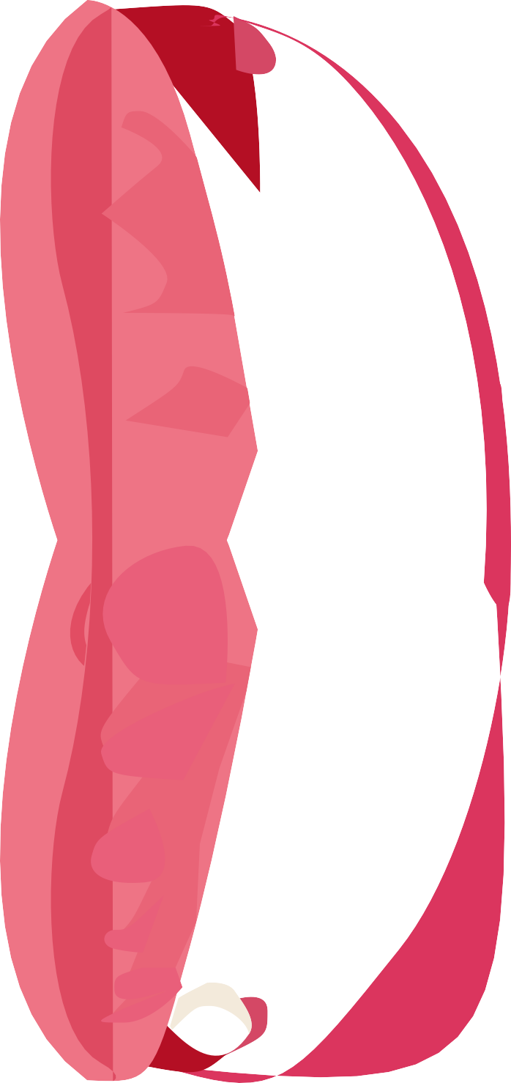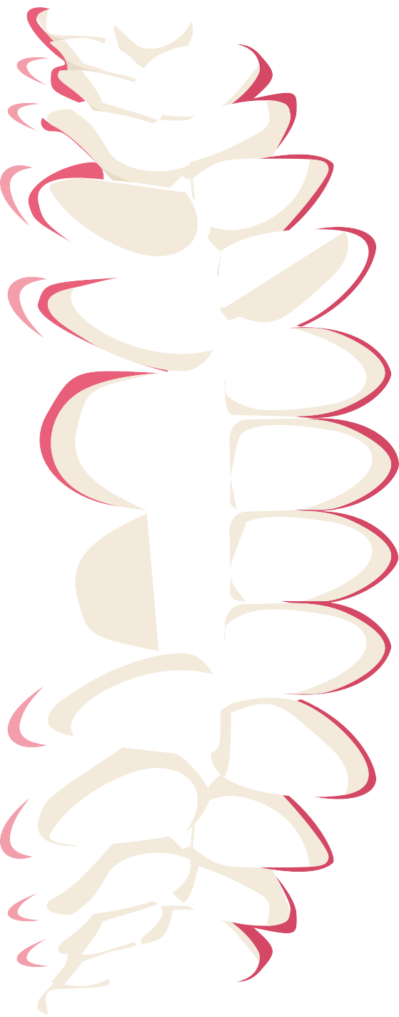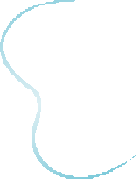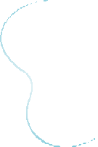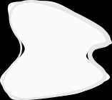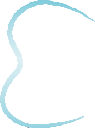SA1 - Bilde av tennene

Smittevern: Tannhelse

31

Friske tenner (tannpuss- diagram)
Smittevern: Tannhelse
32

Navn

Klasse

MAN
TIRS
ONS
TORS

Jeg pusset tennene i morges

Jeg pusset tennene før jeg la meg

Jeg pusset tennene i to minutter

FRE


EA1 - e-Bugs friske tenner (tannpussdiagram)

Sett inn et bilde eller en stjerne hver gang du pusser tennene

33

Innhold

1.-4. trinn

Mikroorganismer
Time 1 – Innføring i mikro- organismer
Denne leksjonen er utviklet for å gi elever en innføring i virus, bakterier og sopp. I denne innledende aktiviteten får elevene utforske ulike typer og former av mikrober. Ved hjelp av observasjoner og egne kreative ferdig- heter, vil de kunne lage sin egen mikrobe.

Side 40

Forebygging av infeksjon
Time 4 – Tannhelse
Elevene lærer hvordan plakk dannes, og hvorfor og hvordan sukkerholdig mat og drikke kan ødelegge tennene.
Spredning av infeksjoner
Time 2 – Håndhygiene
Ved å delta i
et klasseroms- eksperiment, vil elev- ene forstå hvordan
såpe og/eller håndsprit fungerer. Etter endt eksperiment vil de for- stå at håndvask med såpe og vann er den beste måten å fjerne mikrober.

Side 54
Spredning av infeksjoner
Time 3 – Luftveishygiene
I dette morsomme eksperimentet observerer elevene hvor lett mikrober kan spres gjennom hoste og nys.

Side 62

Side 72

34

1.-4. trinn
Linker til undervisningsplan

Mikroorganismer
Time 1 – Innføring i mikrober
Naturfag: Naturvitenskapelige praksiser og tenkemåter
Utforsker levende ting og deres miljøer
Folkehelse og livsmestring:
Helse og forebygging
Grunnleggende ferdigheter:
Lesing og forståelse, skriving
Mat og helse:
Helse og forebygging
Spredning av infeksjon
Time 2 – Håndhygiene
Spredning av infeksjon
Time 3 – Luftveishygiene
Naturfag: Naturvitenskapelige praksiser og tenkemåter
Utforsker levende ting og deres miljøer
Folkehelse og livsmestring:
Erfare og observere hvor lett mikrober kan spres når vi hoster og nyser
Grunnleggende ferdigheter:
Lesing og forståelse. Muntlig
Matematikk:
Sammenlikne målinger
Demokrati og medborgerskap:
Felles ansvar for å vaske hender og sørge for å ikke smitte andre
Mat og helse:
Helse og forebygging
Naturfag: Naturvitenskapelige praksiser og tenkemåter
Utforsker levende ting og deres miljøer
Folkehelse og livsmestring:
Helse og forebygging
Grunnleggende ferdigheter:
Lesing og forståelse, skriving
Demokrati og medborgerskap:
Felles ansvar for å vaske hender og sørge for å ikke smitte andre
Mat og helse:
Helse og forebygging

Forebygging av infeksjon Time 4 – Tannhelse

Naturfag: Naturvitenskapelige praksiser og tenkemåter
Utforsker levende ting og deres miljøer
Folkehelse og livsmestring:
Helse og egenomsorg
Samtale om hvorfor tannhelse er viktig
Grunnleggende ferdigheter:
Lesing og forståelse, skriving
Mat og helse:
Helse og forebygging

35

1.-4. trinn

Oppfriskning for lærere

Pakken inneholder valgfri bakgrunnsinformasjon om hvert emne, slik at du kan planlegge timene og presentere emnet for elevene.

Innføring i mikrober
Mikroorganismer, bedre kjent som bakterier, virus eller mikrober, er små levende ting som er for små til at vi ser dem med det blotte øye. De fi nesten overalt på jorden. Noen
mikrober er nyttige, og andre kan være skade- lige for mennesker. Det er viktig å presisere at mikrober ikke er «nyttige» eller «skadelige» i seg selv. Det er snarere slik at noen mikrober kan være nyttige for mennesker, mens andre kan være skadelige avhengig av situasjonen.
Muggen Aspergillus brukes for eksempel til å lage sjokolade, men kan være skadelig for mennesker hvis den pustes ned i lungene. Mikrober er bitte små, men fi i mange forskjellige former og størrelser. De tre grup- pene mikrober som behandles i ressursen er virus, bakterier og sopp.

Virus forårsaker ofte sykdommer som hoste og forkjølelse. Virus må leve inne i en levende organisme, som planter og dyr, for å lage fl e virus.

Bakterier er encellede organismer som kan vokse svært raskt og under noen omstendig- heter lage stoffer (giftstoffer) som er skadelige for mennesker. Andre bakterier er fullstendig ufarlige for mennesker, og noen er nyttige og hjelper oss å lage mat som yoghurt og kan være bra for helsen vår. Bakterier kan deles
i tre grupper etter formen de har – kokker (kuler), basiller (staver) og spiraler. Forskere og helsepersonell kan bruke disse formene til å identifi e hvilken infeksjon en pasient har.

Sopp er den største av de tre mikrobene vi beskriver. De skaffer seg mat enten ved å bryte ned døde planter og dyr, eller ved å vokse på en annen levende ting. Sopp kan være skadelige ved at de forårsaker infeksjon eller er giftige å spise. Andre kan være nyttige eller ufarlige. Noen sopp som Penicillium hjelper oss med å lage medisiner.

Smittespredning
Det er mange måter organene våre kan bli utsatt for infeksjon på, og det er fl e ting vi kan gjøre for å forhindre at dette skjer.
I denne oppfriskningsinformasjonen for lærere gjennomgår vi bare informasjon til aktivitetene i denne ressursen.

Håndhygiene
Skoler er et paradis for potensielt skadelige mikrober som kan spre seg raskt fra barn til barn via berøring. Huden vår utskiller natur- lig olje som bidrar til å holde den fuktig og forhindre at den blir for tørr. Denne oljen er imidlertid et perfekt sted der mikrober kan vokse og multiplisere seg og hjelper mikrober


36

med å feste seg til huden vår. Hendene våre er naturlig dekket med nyttige bakterier (også kjent som fl men de kan enkelt plukke opp skadelige mikrober fra omgivelsene (f.eks. hjemme, på skolen, i hagen, fra dyr, kjæledyr, mat), overfl ter og dessuten gjenn- om luften. Disse skadelige mikrobene kan spre seg raskt og enkelt fra barn til barn via berøring, og vi kan bli dårlige hvis vi svelger dem. Håndvask er en av de beste måtene å forhindre skadelige mikrober fra å spre seg på og forhindre oss i å bli syke.

Håndvask bare i vann, også kaldt vann, vil fjerne synlig smuss og skitt. Men såpe er nødvendig for å bryte opp oljen på overfl ten av hendene som fanger mikrober. Håndsprit kan brukes når såpe og vann ikke er tilgjeng- elig. Hvis det er mulig, bør vi bruke flytende såpe i stedet for såpestykker, særlig hvis fl e bruker såpen. Hendene bør vaskes

- før, under og etter matlaging
- etter at vi har brukt badet
- etter å ha blitt utsatt for dyr eller dyreavfall
- etter å ha hostet, nyst eller pusset nesen
- hvis vi er syke eller har vært i kontakt med syke personer
- etter at vi har lekt utendørs

Håndsprit med alkohol ødelegger mikrober, men dreper ikke alle typer skadelige mikro- ber og fjerner ikke synlig smuss fra huden.

Luftveishygiene
Luftveisinfeksjoner er infeksjoner i lungene, brystet, bihulene, nesen og halsen, f.eks. hoste og forkjølelse, infl og lunge- betennelse. Disse infeksjonene kan spre seg fra person til person gjennom luften, gjennom kontakt mellom personer (berøring av hender, klemming, kyssing) eller ved berøring av forurensede overfl ter. Mikrobene kan spre seg ved å komme inn i nesen eller øynene til
den som ikke er smittet fordi personen tar seg i ansiktet med møkkete hender. Den vanligste måten å spre smitte på er ved å hoste og nyse. Når vi nyser, prøver kroppen å kvitte
seg med skadelige mikrober og støvpartikler vi kan puste inn. De skadelige mikrobene og støv fester seg på nesehåret og kiler oss i nesen eller kan irritere halsen eller lungene. Nesen sender en beskjed til hjernen som deretter sender en beskjed tilbake til nesen, munnen, lungene og brystet om å blåse vekk irritasjonen. Ved forkjølelse og infl strømmer millioner av viruspartikler ut og forurenser overfl ten de lander på. Det kan være maten vår eller hendene våre.

Forkjølelse og infl er de vanligste syk- dommene hos barn og kanskje blant de mest smittsomme. Covid-19 er navnet på syk- dommen forårsaket av viruset SARSCoV-2.
Den kan være svært smittsom. Siden for- kjølelse, infl og covid-19 skyldes virus, kan de ikke behandles med antibiotika. Når vi blir forkjølt eller får infl er den gene- relle anbefalingen å hvile og få i seg mye væske, men hvis symptomene vedvarer, må vi oppsøke lege eller apotek. Symptomer på forkjølelse og infl er blant annet hode- pine, sår hals og feber. Forkjølelse kan også gi rennende nese. Sår hals sammen med forkjølelse og infl skyldes i mange tilfeller virusene i halsen som gjør at den
blir betent og føles rå. Innånding gjennom munnen gjør at halsen føles tørr, og sammen- hengende hoste kan forverre sår hals og bidra til en verkende følelse.

Hvis vi lærer god luftveishygiene i ung alder, f.eks. å holde et papir eller ermet over når vi hoster og nyser eller alltid vaske hendene i 20 sekunder, kan det bidra til å forhindre at disse infeksjonene sprer seg. Dette er særlig viktig når vi står overfor forkjølelses-/infl - sesong om vinteren hvert år. Det er en natur- lig refl å ta hendene til ansiktet når vi nyser, men det er viktig å erstatte dette med nye vaner for å redusere smittespredningen.


37

Hold et papir eller ermet over når du nyser, kast papir og vask hendene regelmessig.

- Fang: Hold et papir over munnen og nesen. Hvis du ikke har papir, holder du for munnen med øvre del av ermet eller albuen (ikke hendene).
- Kast: Kast det brukte papiret straks for å unngå å spre smitte til overflater eller andre personer.
- Drep: Vask hendene godt med såpe og vann, eller håndsprit hvis såpe og vann ikke er tilgjengelige, umiddelbart etter å ha kastet papiret i søpla.

Vi kan bidra til å forhindre at disse infeksjon- ene sprer seg (f.eks. infl og covid-19) ved å bli vaksinert. Sjekk lenker til offentlige nettsteder om hvorfor vi trenger en ny
infl vaksine hvert år.

Læring om luftveishygiene gjør det mulig å snakke med elevene om vaksiner. En vaksine de kanskje kjenner, er den årlige infl - vaksinen.

Tannhelse
Vanligvis bryter de første tennene gjennom tannkjøttet i 6-månedersalderen, og vi vil ha et fullt sett av 20 melketenner innen vi er 2 ½ år gamle. Når vi er cirka 6 år gamle, bryter de første permanente jekslene fram, og melketennene foran begynner å bli løse
og falle ut før de erstattes av de permanente (voksne) tennene. Innen vi er 12 år gamle, har vi i snitt mistet alle melketennene og har 32 voksne tenner. Disse kan vi ha resten av livet hvis vi tar vare på dem.

Bakterier kan vokse på tennene og klumpe seg sammen til et klebrig stoff som heter tannplakk. Du ser dette i din egen munn som et kremete belegg rundt tennene eller noen ganger føles det som et «pelsbelegg» på
tungen. Hvis plakk ikke blir pusset vekk regel- messig eller det er mye sukker i kostholdet, kan bakteriene i plakket føre til hull i tennene.

Når vi spiser sukkerholdig mat og drikke, kan bakterier i plakket lage syre av sukkeret. Over tid kan dette løse opp den ytre overfl ten på tennene våre (emaljen). Etter hvert som mer emalje blir løst opp, får vi et hull (kavitet). Etter hvert som forråtnelsesprosessen fortsetter, kan bakteriene nå nerven og gi tannpine.

Uten tannbehandling kan hullet spre seg, og bakterier kan trenge gjennom nerven og føre til betennelse i beinet og strukturene rundt tennene. Dette kan gi en byll (kul på tannkjøttet) som fylles med puss. Dette kan vi bli svært dårlig av, og tannen må vanligvis trekkes.

Tannhelse er ekstremt viktig, og i Norge har 60% av alle tolvåringer ikke hatt hull i tennene. For femåringer er det hele 80% som ikke har hatt hull. Det positive er at vi kan forebygge hull i tennene ved å begrense hvor ofte vi får
i oss mat og drikke med tilsatt sukker, pusse tennene to ganger om dagen med fl - tannkrem og gå regelmessig til tannlegen for å kontrollere tennene og tannkjøttet.

Fluor i tannkrem kan bidra til å styrke tennene og bremse forråtnelsesprosessen. Det vik- tigste tidspunktet å pusse tennene med fl - tannkrem på er før vi legger oss om kvelden. For at det skal være enkelt å huske, er det best å gjøre det til en rutine å pusse tennene to ganger om dagen, morgen og kveld.

Spise sunt
I Norge er 27 % av alle barneskolebarn nå overvektige, og barn spiser tre ganger mer sukker enn de bør. Halvparten av sukkeret barn spiser, kommer fra usunne mellom- måltider og sukkerholdig drikke. Frukt og grønt er fortsatt det sunnest vi kan velge som mellommåltid.

38

1.-4. trinn Undervisningsplaner

Alle undervisnings- planer og alt støttemateriell
i denne pakken kan lastes ned fra e-Bug-nettstedet.

www.e-bug.eu/no-no

39

1.-4. TRINN – TIME 1

Innføring i mikrober

Denne timen er utviklet for å presentere virus, bakterier og sopp for elevene. I innlednings- aktiviteten kan elevene kombinere observasjons- evner og kreativitet for å lage en fritt valgt mikrobe og utforske forskjellige mikrobetyper
og -former.

Relevans
Læringsmål

Folkehelse og livsmestring
- Hvordan forebygge sykdom
Mat og helse
- Helse og forebygging
Naturfag
- Naturvitenskapelige praksiser og tenkemåter
- Levende ting og deres miljøer
Grunnleggende ferdigheter
- Lesing og forståelse, skriving, muntlig

Stikkord
Sopp Bakterier Virus Kokker Basiller Spiral Penicillium Laktobasiller
Alle elever skal:

- forstå at det er tre forskjellige typer mikrober: virus, bakterier og sopp.
- forstå at mikrober finnes
i alle slags former og størrelser.

- forstå at noen mikrober er nyttige, men at noen kan være skadelige.
De fleste elever skal:

- forstå at mikrober finnes overalt.

- forstå at de fleste mikrober
er for små til å bli sett med det blotte øye.

40

Nettlenker

https://www.e-bug.eu/no-no/1-4-trinn- introduksjon-til-mikrober

Ressurser
Forberedelser

Aktivitet: Modell-mikrober
Per gruppe
Farget plastelina (følg
LA1 for hjemmelaget oppskrift) Svart tusjpenn
SA1 Veiledning for å lage mikrober
SA2 Morsomme fakta om mikrober (faktaark)
SA3–5 Mikrober (eksempelark)
Per elev
Petriskåler (valgfritt)

Ekstraaktivitet: Ja- eller nei-kort Per klasse/gruppe
EA1 Ja- eller nei-kort LA2 Ja- eller nei-svar

Ekstraaktivitet: Mikrober (bildekort) Per klasse/elev
SW2 Mikrober bildekort

Ekstraaktivitet:
Fyll ut det som mangler
Per gruppe
EA3 Mikrobemani
(fyll ut det som mangler)

Plastelina-aktiviteten kan utføres ved hjelp av kunst- og formingsmaterialer du kanskje allerede har i klasserommet, eller ved å tegne mikrobene.
I hovedaktiviteten skal elevene lage mikrober av plastelina. Bruk veiledningen for å lage mikrober (SA1), Mikrobemani (ark med morsomme fakta) (SA2) og Mikrober (eksempelark) (SA3–5) som inspirasjon. Del ut plastelina, petriskåler (hvis det brukes), bilder og informasjon om mikrober til hver elevgruppe.

Helse og sikkerhet
Sørge for at plastelinaen ikke er giftig, og at den passer til elever.
Pass på at elevene ikke spiser plastelina.

41

Støttemateriell

EA2 - Mikrober (bildekort)

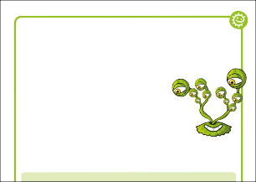INGREDIENSER

LA1 - Oppskrift på hjemmelaget plastelina

Mikrobemani
Oppskrift på hjemme-
laget plastelina
For foreldre og lærere
Plastelina er et mykt, bøyelig materiale som kan brukes til å lage mikrobeformer. Plastelina kan kjøpes, men
det kan være rimeligere å lage egen leire. Hjemmelaget plastelina har dessuten den fordelen at du kan velge hvilke farger du vil ha. Den hjemmelagede plastelinaen er ikke giftig, og den er lett å forme. Den er derfor ideell til denne aktiviteten.

LA1 Oppskrift på hjemmelaget plastelina

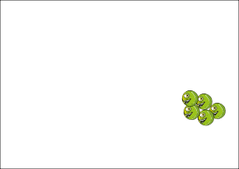

SA1 - Veiledning for å lage mikrober

Mikrobemani
Lag dine egne mikrober
Lag egne mikrober med plastelina.

Bestem deg for hva slags mikrober
du har laget: virus, bakterier eller sopp,
og om det er en nyttig eller skadelig mikrobe
SA1 Veiledning for å lage mikrober

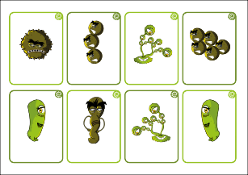EA2 Mikrober (bildekort)
Virus
Bakterier
Sopp Kuler (kokker)
Stav
Spiral
Penicillium Laktobasiller

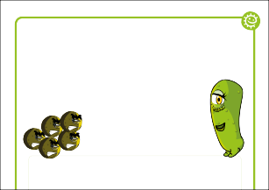
EA3 - Mikrobemani (fyll ut det som mangler)

Arbeidsark om mikrober

Hva har du lært om mikrober?
Fullfør setningene nedenfor
Bakterier og virus kalles også _______________ og det er
tre hovedtyper.
EA3 Mikrobemani
(fyll ut det som mangler)

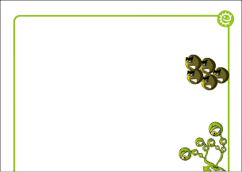Bestem deg for hva slags mikrober du har laget:

SA2 - Mikrobemani (ark med morsomme fakta)

Mikrobemani
Faktaark
Hva er en mikrobe?
Mikrober kalles også bakterier eller virus. Det ﬁnnes tre typer mikrober: bakterier, virus og sopp. Noen mikrober kan vi bli syke av, men de ﬂeste er svært nyttige for oss.

Hvor ﬁnnes mikrober, og hvordan ser de ut?
Mikrober ﬁnnes overalt.
De ﬁnnes i alle former og størrelser.

Lag dine egne mikrober
Lag egne mikrober med plastelina.

SA2 Mikrobemani
(ark med morsomme fakta)
Inﬂuensa-virus
In-ﬂu-en-sa

Om viruset

- Også kjent som inﬂuensavirus

- Det er et virus som er skadelig for mennesker.

Symptomer og behandling

- Forårsaker feber (høy temperatur), rennende nese, sår hals, muskel- smerter, hoste, tretthetsfølelse.
- Sprer seg fra person til person ved
Rhinovirus
Ri-no-vi-rus
Filovirus
Fil-o-vi-rus
Om viruset Om viruset

- Også kjent som forkjølelse. • Filovirus er skadelig for mennesker
- Det er et virus som er skadelig og forårsaker en sykdom som heter for mennesker. ebola.
  - Det har vært i nyhetene fordi folk
Symptomer og behandling i Afrika har fått viruset, og mange
- Forårsaker rennende nese, nysing, har dødd.
sår hals og hoste. • Viruset lever naturlig i ville dyr i Afrika
- Sprer seg fra person til person ved og ﬁnnes ikke på andre kontinenter. hosting og nysing og uvaskede
hosting og nysing og uvaskede hender. hender. Symptomer og behandling
- Behandlingen er hvile og inntak av • Behandlingen er hvile og inntak av • Folk blir svært syke av ebolavirus, mye væske for å føle seg bedre. mye væske for å føle seg bedre. og i verste fall dør de.
Hvis man er svært dårlig, kan det • Personer med ebola vil trenge
hjelpe med en antiviral medisin. spesialbehandling og
sykehusbehandling for å bli bedre.

SA3 - Mikrober (eksempelark 1)

SA3 Mikrober (eksempelark) (SA4–5 finnes på nettet)

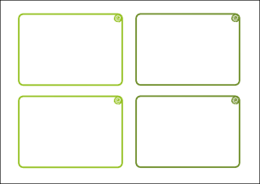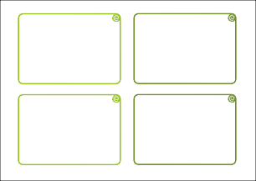Vi bruker bakterier når vi lager yoghurt
Mikrobe er et De ﬂeste mikrober
annet navn på kan ses med det
virus og bakterier blotte øye
Ja eller nei Ja eller nei
De ﬂeste
forkjølelser skyldes virus
Ja eller nei
Vi blir alltid syke
av mikrober
Ja eller nei

EA1 - Ja -og nei-kort
Ja eller nei

Hvis du blir dårlig på grunn av en mikrobe, kalles dette en infeksjon

EA1 - Ja -og nei-kort
Ja eller nei

De ﬂeste mikrobene påvirker oss ikke
Ja eller nei

Du ﬁnner bare mikrober på ting som er møkkete, som for eksempel toalettet
Ja eller nei

EA1 «Ja»- og «nei»-kort

42

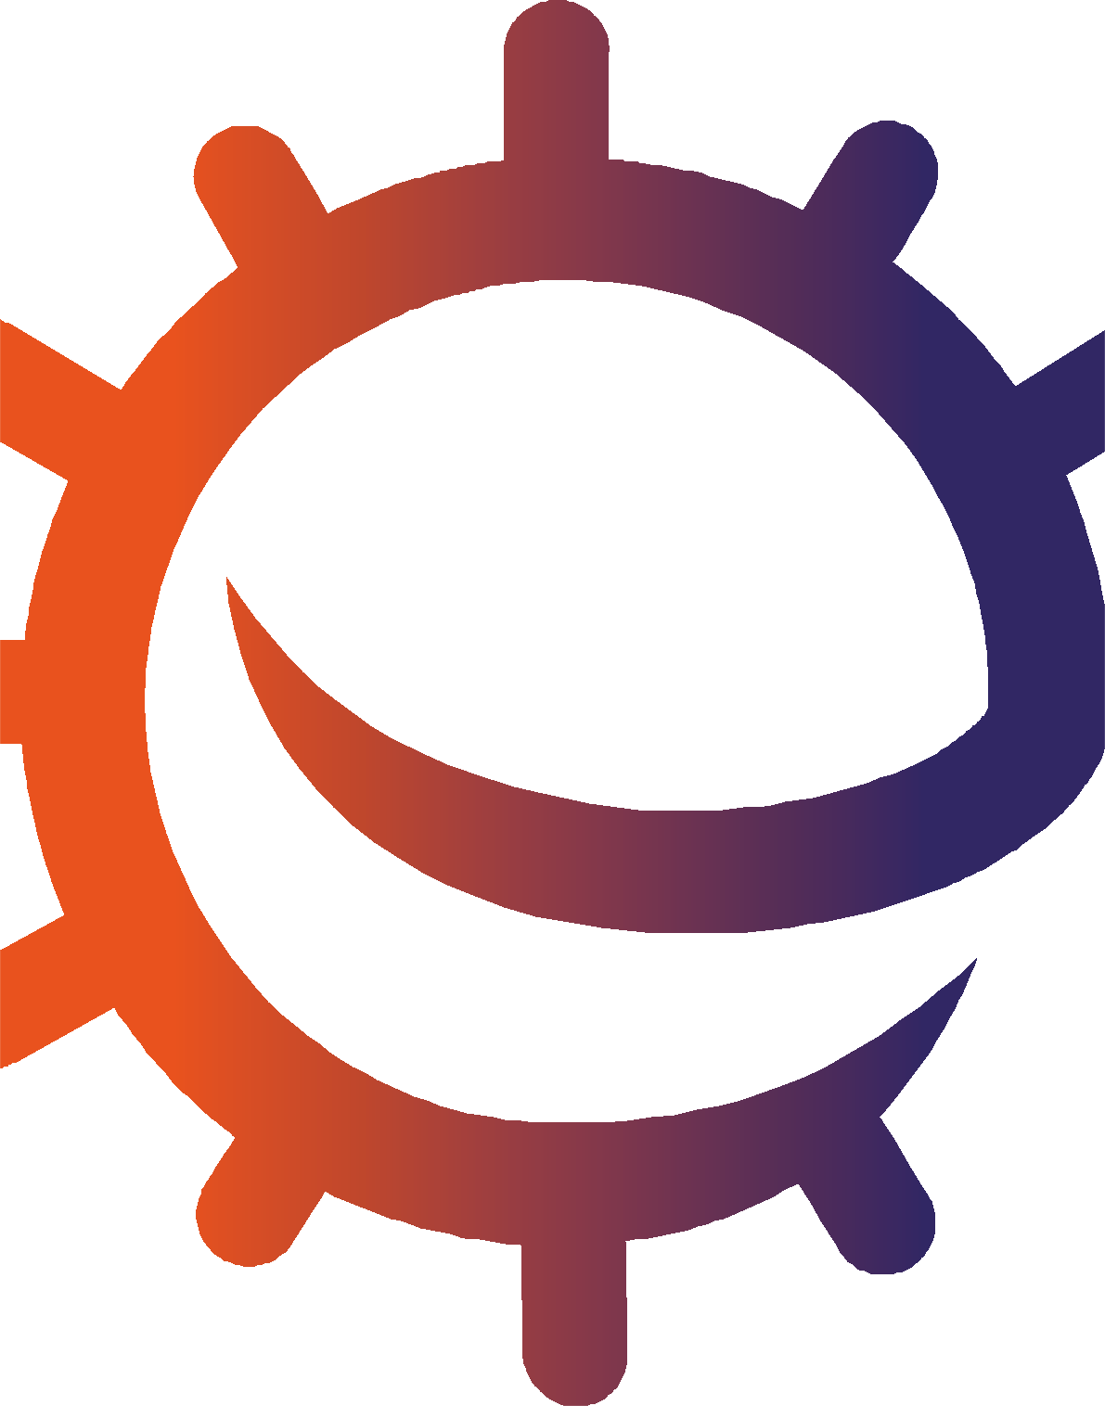
Undervisningsplan

Innledning

- Start timen med å spørre elevene om de vet hva mikrober er. Forklar at de er små levende ting som er overalt rundt oss. De fleste er så små at vi ikke ser dem med det blotte øye.
- Spør elevene om de, eller noen i familien, noen gang har hatt hoste, forkjølelse eller feber? Hva tror de forårsaket det? Forklar elevene at noen sykdommer, som kalles infeksjoner, skyldes disse små levende tingene som heter mikrober. Forklar at det finnes tre forskjellige typer mikrober: virus, bakterier og sopp.
- Påpek at selv om vi blir syke av noen mikrober, finnes det også nyttige mikrober. Fortell elevene at bakterier bidrar til å lage mat som yoghurt, og at sopp som gjær hjelper oss med å lage brød, mens andre typer sopp brukes som medisiner.
- Påpek overfor elevene at det finnes mikrober OVERALT: De flyter rundt i luften vi puster, på maten vi spiser, på overflaten av organene våre, i munnen, nesen og tarmen/ magen vår. De fleste er ikke skadelige, og noen er bra for oss.

Diskusjon

43

Aktivitet: Modell-mikrober

1 Lag din egen mikrobe
ved hjelp av plastelina
2 Legg
mikroben i petriskålen
3 Skriv navnet på mikroben på petriskålen
4 Ta med deg petriskålen hjem

y

Denne aktiviteten har som mål å gjøre elevene kjent med forskjellige typer mikrober og mikrobeformer ved å lage en mikrobe av plastelina. Denne aktiviteten lærer også elevene begreper knyttet til mikrober som de kan møte på daglig,
feks bakterier og virus.

- Minn elevene på at det finnes tre forskjellige typer mikrober (virus, bakterier og sopp), og hvordan disse er forskjellige.
- Oppfordre elevene til å lage mikrober ved hjelp av plastelina og legge dem
i en petriskål (hvis det brukes). De kan bruke bildene fra SA1 og SA3–5 og informasjon om mikrober på SA2 som inspirasjon.
- Vis noen vanlige former for mikrober som de kan ha hørt om for å få dem
i gang.
- Spør om hvilken mikrobe de lager, og be de beskrive den. F.eks. er det et virus, en sopp eller en bakterie, og er den nyttig eller skadelig?
- Når de er ferdige, kan du be elevene skrive hva de har gjort på petriskålen med svart tusj. Elevene kan ta med seg skålen hjem

Fascinerende fakta
Mikroorganismer dukket først opp på jorden for cirka 3,5 milliarder år siden og er vesentlige for å opprettholde liv på kloden vår.

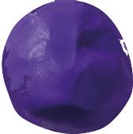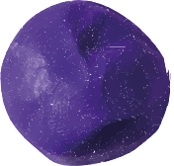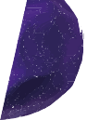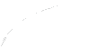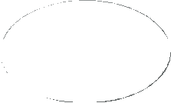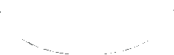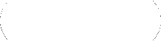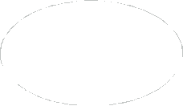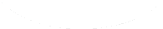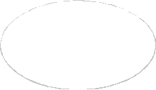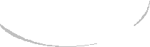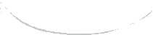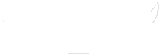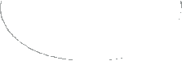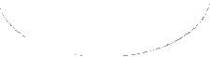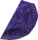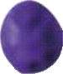

44

Oppsummering
Ekstraaktiviteter

Still elevene følgende spørsmål som en kunnskapskontroll når timen er over:
Hva er de tre forskjellige typene mikrober?
Svar: Virus, bakterier og sopp
Mikrober kan være nyttige for oss, f.eks. kan gjær brukes til å heve brød. Hva slags mikrobe er gjær?
Svar: Sopp
Sant eller ikke sant? Mikrober er usynlige for det blotte øye og finnes i forskjellige former og størrelser.
Svar: Sant
Ja- eller nei-kort

Del ut EA1 Ja- eller nei-kort som klasseaktivitet eller i grupper à 3 eller 4, eller vis det på en tusjtavle. Be elevene svare ja eller nei på spørsmålene de får. Svar finnes på LA2 på e-Bug-nettstedet.

Mikrober (bildekort)

EA2 kan brukes som støtte i læringen. Skriv ut arket, og klipp ut bildekortene eller vis på en tusjtavle. Be elevene navngi bildet. Riktig ord vises på kortet.

Fyll ut det som mangler

EA3 krever at elevene fyller ut det som mangler ved hjelp av de riktige ordene. Del ut ett plastelina per elev for å test hva de kan om mikrober.

45

LA1 - Oppskrift på hjemmelaget plastelina

Mikrobemani

Oppskrift på hjemme-
laget plastelina

For foreldre og lærere
Plastelina er et mykt, bøyelig materiale som kan brukes til å lage mikrobeformer. Plastelina kan kjøpes, men
det kan være rimeligere å lage egen leire. Hjemmelaget plastelina har dessuten den fordelen at du kan velge hvilke farger du vil ha. Den hjemmelagede plastelinaen er ikke giftig, og den er lett å forme. Den er derfor ideell til denne aktiviteten.

INGREDIENSER

  - 1 kopp hvetemel
  - 1 kopp vann
  - ½ kopp salt

- 2 teskjeer med vinstein
- 1 spiseskje vegetabilsk olje
- konditorfarge

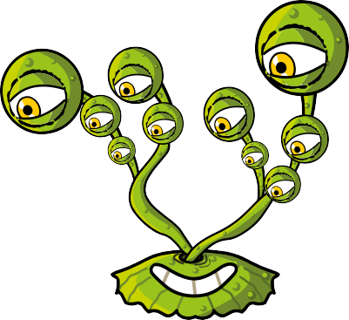

Framgangsmåte
- Bland de tørre ingrediensene
- Tilsett vann, og bland til du får en glatt blanding
- Tilsett konditorfarge, etterfulgt av vegetabilsk olje
- Stek på middels varme, og rør konstant til deigen slipper siden
i pannen i en kule. Sett alternativt blandingen i mikroen på høy eﬀekt i ﬁre minutter, og rør hvert 30. sekund
- La blandingen bli kald før bruk
- Oppbevar leiren i en plastpose eller pakket i plastfolie for å hindre at den tørker ut

Innføring i mikrober

46

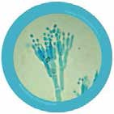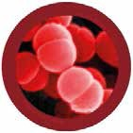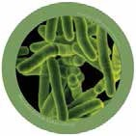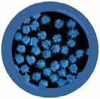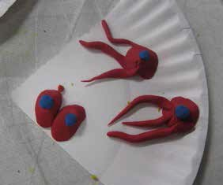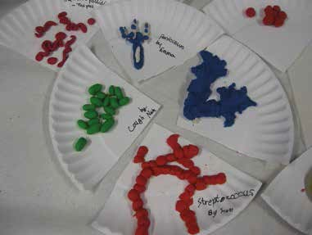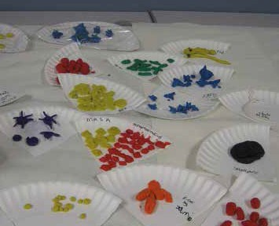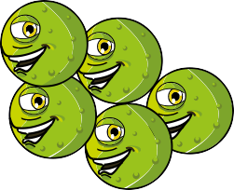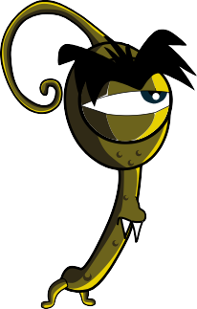SA1 - Veiledning for å lage mikrober

Mikrobemani

Lag dine egne mikrober

Lag egne mikrober med plastelina.
Bestem deg for hva slags mikrober
du har laget: virus, bakterier eller sopp,
og om det er en nyttig eller skadelig mikrobe

Bilder copyright 2008 Giantmicrobes, inc.

Innføring i mikrober

47

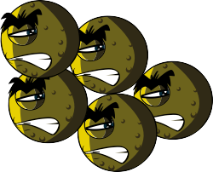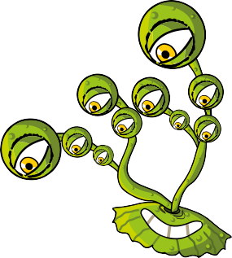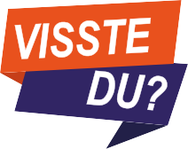SA2 - Mikrobemani (ark med morsomme fakta)

Mikrobemani

Faktaark

Hva er en mikrobe?
Mikrober kalles også bakterier eller virus. Det ﬁnnes tre typer mikrober: bakterier, virus og sopp. Noen mikrober kan vi bli syke av, men de ﬂeste er svært nyttige for oss.

Hvor ﬁnnes mikrober, og hvordan ser de ut?
Mikrober ﬁnnes overalt.
De ﬁnnes i alle former og størrelser.

Lag dine egne mikrober
Lag egne mikrober med plastelina.
Bestem deg for hva slags mikrober du har laget:
virus, bakterier eller sopp, og om de er nyttige eller skadelige. Få ideer ved å laste ned bilder av mikrober fra www.e-bug.eu. Be en voksen hjelpe deg med å lage din egen plastelina
– se oppskriften på LA1.

Overrask venner og familie med disse morsomme faktaene!

  - Det er ﬂere mikrober på planeten enn andre typer levende ting.
  - Mikrober er den eldste formen for liv på jorden. De har vært her i ﬁre milliarder år.
  - Mikrober ﬁnnes overalt på jorden, også inne i vulkaner.

  - Noen mikrober kan lyse i mørket. En gang i tiden lyste folk opp veien med glødende biter av sopp som vokste på trær.
  - Mennesker kunne ikke ha eksistert uten mikrober. Noen mikrober produserer oksygen som vi trenger for å puste, og andre
hjelper planter som vi spiser, til å vokse.

Innføring i mikrober

48

Inﬂuensa-virus
In-ﬂu-en-sa
Om viruset

Om viruset
Rhinovirus
Ri-no-vi-rus

Om viruset
Filovirus
Fil-o-vi-rus

- Også kjent som inﬂuensavirus
- Det er et virus som er skadelig for mennesker.

Symptomer og behandling
- Forårsaker feber (høy temperatur), rennende nese, sår hals, muskel- smerter, hoste, tretthetsfølelse.
- Sprer seg fra person til person ved hosting og nysing og uvaskede hender.
- Behandlingen er hvile og inntak av mye væske for å føle seg bedre. Hvis man er svært dårlig, kan det hjelpe med en antiviral medisin.
- Også kjent som forkjølelse.
- Det er et virus som er skadelig for mennesker.

Symptomer og behandling
- Forårsaker rennende nese, nysing, sår hals og hoste.
- Sprer seg fra person til person ved hosting og nysing og uvaskede hender.
- Behandlingen er hvile og inntak av mye væske for å føle seg bedre.
  - Filovirus er skadelig for mennesker og forårsaker en sykdom som heter ebola.
  - Det har vært i nyhetene fordi folk i Afrika har fått viruset, og mange har dødd.
  - Viruset lever naturlig i ville dyr i Afrika og ﬁnnes ikke på andre kontinenter.

Symptomer og behandling
  - Folk blir svært syke av ebolavirus, og i verste fall dør de.
  - Personer med ebola vil trenge spesialbehandling og sykehusbehandling for å bli bedre.

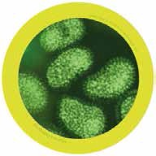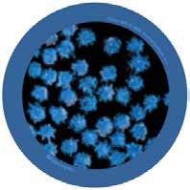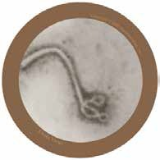

49
SA3 - Mikrober (eksempelark 1)
Innføring i mikrober
49

Mikrobe er et annet navn på virus og bakterier
Innføring i mikrober
Gå til www.e-bug.eu/no-no
50
Ja eller nei
De ﬂeste mikrober kan ses med det blotte øye

Ja eller nei

De ﬂeste forkjølelser skyldes virus
svarene

Ja eller nei
Vi blir alltid syke av mikrober

Ja eller nei

50
EA1 - Ja -og nei-kort

Vi bruker bakterier når vi lager yoghurt

Ja eller nei
Hvis du blir dårlig på grunn av en mikrobe, kalles dette en infeksjon

Ja eller nei

De ﬂeste mikrobene påvirker oss ikke

Ja eller nei
Du ﬁnner bare mikrober på ting som er møkkete, som for eksempel toalettet

Ja eller nei

51
EA1 - Ja -og nei-kort
Innføring i mikrober
www.e-bug.eu/no-no for svarene
Gå
51

Virus Bakterier Sopp
Innføring i mikrober

Stav Spiral Penicillium
Kuler (kokker)

Laktobasiller

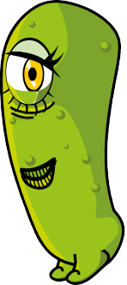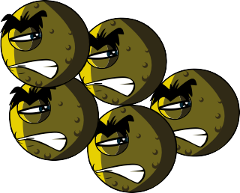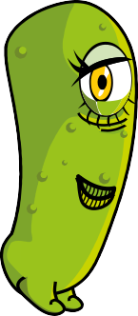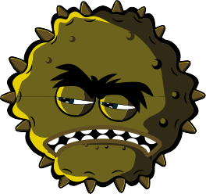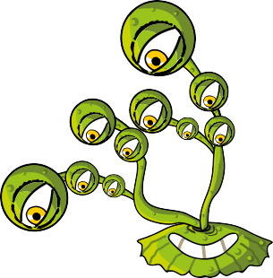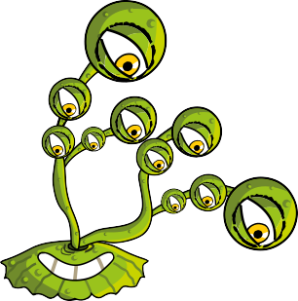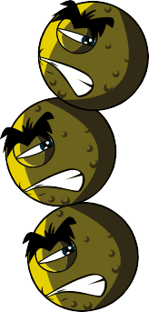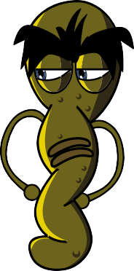

52
EA2 - Mikrober (bildekort)
52

EA3 - Mikrobemani (fyll ut det som mangler)

Arbeidsark om mikrober

Hva har du lært om mikrober?
Fullfør setningene nedenfor

Bakterier og virus kalles også tre hovedtyper.
_______________ og det er

Den minste mikroben er
_______________, og vi kan få

hoste eller forkjølelse av dem.

Den største mikroben er
_______________

Vi bruker dette til å lage brød.

Kuler, staver og spiraler er de tre viktigste formene for
_______________ .

Mikrober ﬁnnes
_______________ og dessuten i vulkaner!

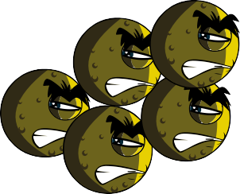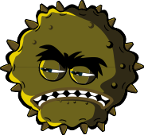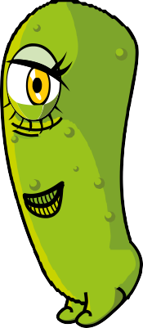

53

Innføring i mikrober Gå www.e-bug.eu/no-no for svarene
53

1.-4. TRINN – TIME 2

Smittespredning: Håndhygiene

Ved å delta i et klasseromseksperiment vil elevene forstå hvordan såpe eller håndsprit virker, og at håndvask er den beste måten å fjerne mikrober på.

Relevans
Folkehelse og livsmestring
- Forebygging
Demokrati og medborgerskap
- Felles ansvar for å vaske hender og sørge for å ikke smitte andre
Mat og helse
- Helse og forebygging
Naturfag
- Naturvitenskapelige praksiser og tenkemåter
- Levende ting og deres miljø
Grunnleggende ferdigheter
- Lesing, forståelse og skriving

Stikkord
Nettlenker
https://www.e-bug.eu/no-no/1-4-trinn- håndhygiene

Kompetansemål

Alle elever skal:

- forstå at håndvask kan bidra til å fjerne mikrober.
- forstå at håndvask er en av de beste måtene å forhindre spredningen av mikrober på.
- forstå at håndvask med såpe og vann er bedre enn å vaske hendene bare med vann.

Hygiene Såpe Håndvask Mikrober

54

Ressurser
Helse og sikkerhet

Aktivitet: Eksperiment med pepper og vann Per gruppe
Små plastskåler Vann Oppvaskmiddel Pepper Rørepinne

Ekstraaktivitet: Friske hender (faktaark)
Per elev
SA1 Friske hender (faktaark)
Kontroller at ingen av elevene har såpeallergi eller en sensitiv hudsykdom.

Støttemateriell

SA1 - Friske hender (faktaark)

Friske hender
Faktaark
Hvordan blir vi skitne på hendene?
Vi får mikrober på hendene fra alt vi tar på, f.eks. dørhåndtak, pulter, gulvet eller kjæledyrene våre. Vi får også mikrober på hendene når vi holder hender, plukker oss i nesen eller nyser i hendene.

Hvorfor bør vi vaske hendene?
Vi vasker hendene for å bli kvitt skadelige mikrober vi kan bli syke av. Det er viktig at vi vasker hendene etter at vi har vært på toalettet, før vi spiser eller lager mat, etter at vi har kost med dyr, eller etter at vi har hostet eller nyst.
SA1 Friske hender (faktaark)

Ekstraaktivitet: Håndvask (bildekort)

Skrubb hendene

Hånd- baken

Finger-

Mellom ﬁngrene

Oversiden av ﬁngrene

EA1 - Håndvask (bildekort)

Per klasse
Tomlene
tuppene Såpe
20 sekunder

EA1 Håndvask (bildekort)

Ekstraaktivitet:
Fyll ut det som mangler
Per elev
EA2 Friske hender
(fyll ut det som mangler)
EA1 Håndvask (bildekort)

EA2 - Friske hender (fyll ut det som mangler)

Slå på for å tappe

Ta på

Gni sammen

EA2 Friske hender
(fyll ut det som mangler)

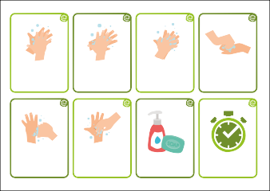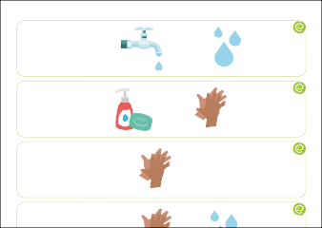

Forberedelser

Sett opp noen boller med vann og pepper drysset på overflaten, noen enkle boller med vann og en annen bolle med oppvaskmiddel i.

55

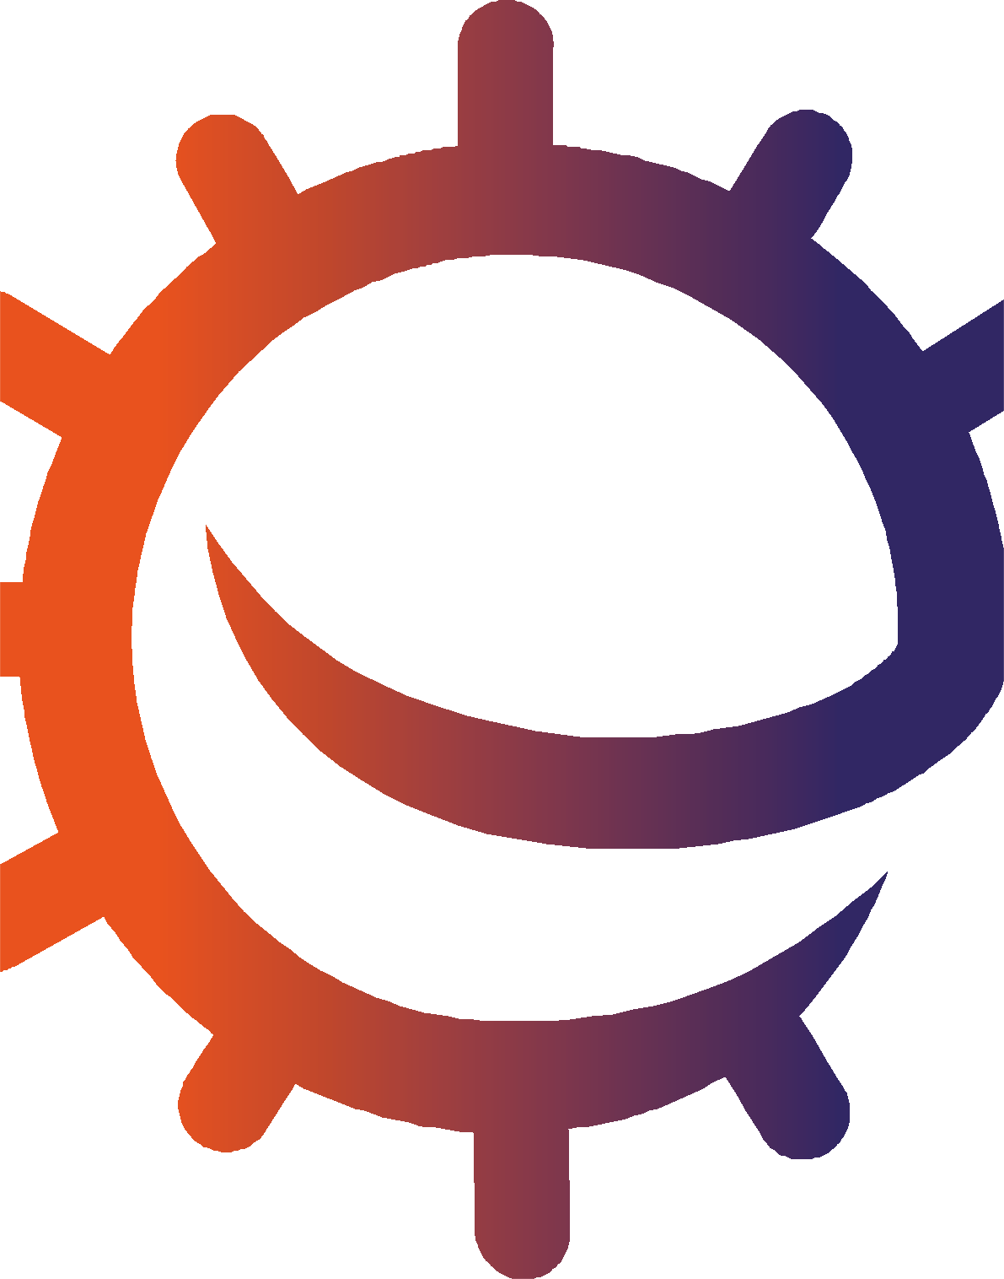

Undervisningsplan

Innledning
- Start timen med å spørre elevene om de vet hvorfor vi vasker hendene. Forklar at vi vasker hendene ikke bare for å fjerne smuss og skitt som vi kan se, men også for å fjerne bakterier og virus (mikrober) som vi ikke kan se.
- Forklar elevene at fordi vi bruker hendene hele tiden, plukker de opp millioner av bakterier og virus (mikrober) hver dag. Selv om mange av disse er ufarlige, kan noen være skadelige og gjøre at vi blir syke.
- Forklar at huden vår er naturlig dekket av oljer, og at denne oljen hjelper mikrobene med å feste seg til huden vår. Det betyr vi må vaske hendene på riktig måte med både såpe og vann for å kunne vaske vekk mikrobene fra hendene. Hvis såpe ikke er tilgjengelig, kan håndsprit også fjerne mikrobene fra hendene.
- Forklar elevene at de nå skal gjennomføre en aktivitet som viser dem hvorfor såpe er viktig når vi vasker hendene.

Diskusjon

56

Aktivitet: Eksperiment med pepper og vann

  - Dypp rørepinnen eller fingeren i vannet
  - Dypp rørepinnen eller fingeren
i peppervannet og rør pinnen rundt
  - Dypp rørepinnen eller fingeren
i såpevannet og tilbake til peppervannet

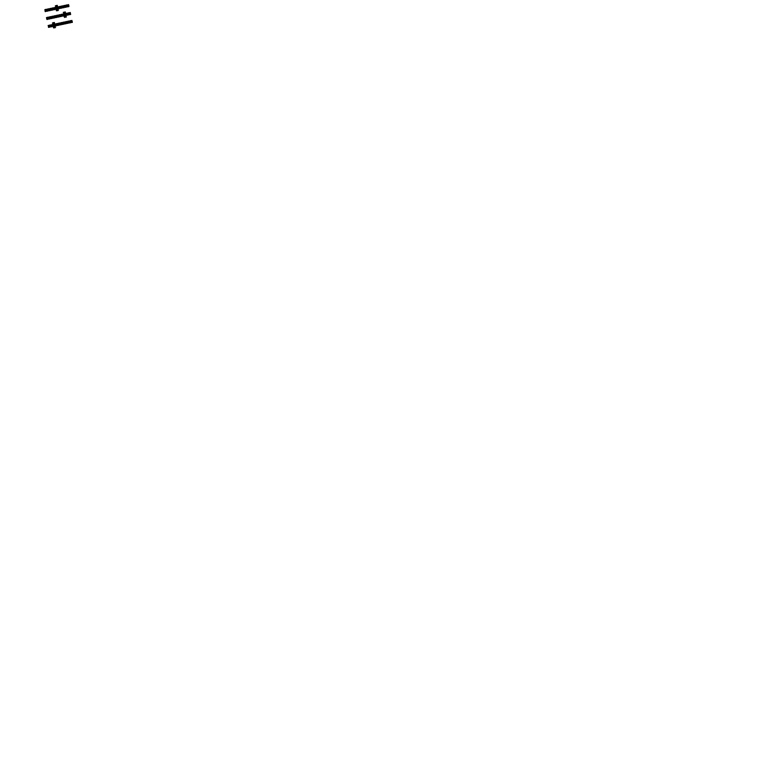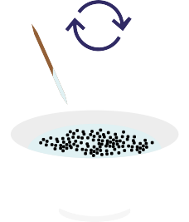Denne aktiviteten viser hvordan det er bedre å vaske med såpe og vann enn bare med vann. Elevene bør få hjelp med
rørepinnen for å ivareta sikkerheten. De kan også bruke fingeren. Skålene må skylles etter hver gruppe for at denne aktiviteten skal virke.

- Forklar elevene at vannflaten i skålene representerer hendene, og at pepperen representerer skadelige mikrober som må vaskes vekk.
- Dypp rørepinnen eller fingeren i skålen med vann og deretter i peppervannet. Rør pinnen forsiktig rundt, og forklar at bruk av vann til å vaske hendene bare flytter mikrobene rundt.
- Dypp rørepinnen eller fingeren i skålen med oppvaskmiddel og deretter
i peppervannet.
- Pepperen (mikrobene) vil bevege seg mot kantene av skålen når såpen treffer vannflaten.
- Forklar elevene at såpen bryter opp oljen på hendene. Mikrobene kan deretter vaskes vekk når vi skyller såpen av hendene med vann.
Lær sangen om håndvask her:

https://www.bergen.kommune.no/ hvaskjer/tema/ren-hand-barnehage/ undervisningsopplegg-barn/1-lar- barna-handvaskesangen

57

Ekstraaktiviteter
Oppsummering

Friske hender (faktaark)

Del ut en kopi av SA1 til hver elev for
å oppsummere økten. Elevene kan lære og dele fakta om frisk hender med familie og venner.

Håndvask (bildekort)

EA1 kan brukes som støtte i læringen. Skriv ut arket og klipp ut bildekortene, eller vis på en tusjtavle. Be barna forklare bildet. De riktige ordene vises på kortet.

Fyll ut det som mangler

Del ut EA2 til hver elev. Be elevene nevne bildet for å fullføre setningen. Elevene kan skrive om hele setningen eller lese den høyt.

Be klassen fullføre følgende setninger med egne svar i slutten av timen.

En sang som brukes når vi vasker hendene, er:

_____________________________________

Jeg vil vaske hendene på viktige tidspunkter av dagen, for eksempel:

_____________________________________

Hvor mange trinn er det for å vaske

_____________________________________

Hvis jeg ikke kan vaske hendene med såpe og vann, bruker jeg

_____________________________________

58

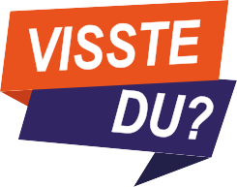SA1 - Friske hender (faktaark)

Friske hender

Faktaark

Hvordan blir vi skitne på hendene?
Vi får mikrober på hendene fra alt vi tar på, f.eks. dørhåndtak, pulter, gulvet eller kjæledyrene våre. Vi får også mikrober på hendene når vi holder hender, plukker oss i nesen eller nyser i hendene.

Hvorfor bør vi vaske hendene?
Vi vasker hendene for å bli kvitt skadelige mikrober vi kan bli syke av. Det er viktig at vi vasker hendene etter at vi har vært på toalettet, før vi spiser eller lager mat, etter at vi har kost med dyr, eller etter at vi har hostet eller nyst.

Overrask venner og familie med disse morsomme faktaene!

  - De ﬂeste mikrober på hendene er under neglene.
  - Nesten alle sier de vasker hendene etter å ha vært på toalettet, men mer enn halvparten gjør det ikke. Bare tenk hva du kan ha på hendene.
  - De ﬂeste toaletthåndtak har 400 ganger ﬂere mikrober enn toalettsetet.
  - Det er ﬂere mikrober på hånden til én person enn det er mennesker på planeten.
  - Håndvask er den beste måten å forhindre at mikrober sprer seg.
  - Noen mikrober kan holde seg i live på hendene i opptil tre timer.

Smittespredning: Håndhygiene

59

Skrubb hendene
Smittespredning: Håndhygiene
Hånd- baken
Mellom ﬁngrene
Oversiden av ﬁngrene

Tomlene
Finger-
tuppene Såpe
20 sekunder

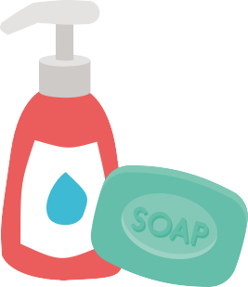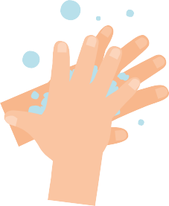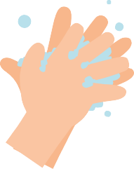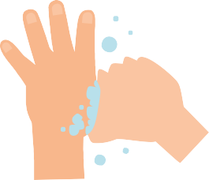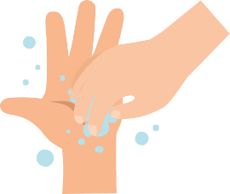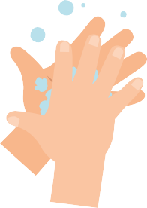
EA1 - Håndvask (bildekort)
60

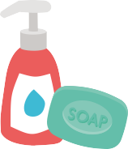

61

EA2 - Friske hender (fyll ut det som mangler)

Slå på for å tappe

Ta på

Gni sammen

Skyll med

Slå av

Hendene

Kaste tørkepapiret i

Smittespredning: Håndhygiene

61

1.-4. TRINN – TIME 3

Smittespredning: Luftveishygiene

I dette morsomme eksperimentet lærer elevene hvor lett mikrober kan spres via hosting og nysing, og de får gjenskape et nys.

Relevans

62
Folkehelse og livsmestring
- Erfare og observere hvor lett mikrober kan spres når vi hoster og nyser
Demokrati og medborgerskap
- Felles ansvar for å vaske hender og sørge for å ikke smitte andre
Mat og helse
- Helse og forebygging
Naturfag
- Naturvitenskapelige praksiser og tenkemåter
- Levende ting og deres miljøer
Grunnleggende ferdigheter
- Lesing, forståelse og muntlig
Matematikk
- Sammenligne målinger

Stikkord
Bakterier Hygiene Mikroorganisme Nys Hoste Håndvask Håndsprit

Nettlenker
https://www.e-bug.eu/no-no/1-4-trinn- luftveishygiene

Kompetansemål
Alle elever skal:

- forstå at det kan være skadelige mikrober i hostene og nysene våre.
- forstå at infeksjon kan spre seg gjennom hosting og nysing.
- forstå at god luftveishygiene kan redusere smittespredningen.
De fleste elever skal:

- forstå at vi kan spre smitte ved å ta på overflater etter å ha tatt på /tørket nesen eller holdt hånden for et host/nys.
- forstå hvordan vi utvikler god luftveishygiene i hverdagen for å redusere smittespredningen.

Ressurser

Aktivitet: Snørrbane
Per gruppe
Lang papirrull, f.eks. tapet Målebånd eller 2 m linjal Pumpesprayflasker
Grønn konditorfarge Plast-/vinylhansker til engangsbruk
Tørkerull
Penner og huskelapper (valgfritt) Et morsomt munnbind for å dekke sprayflasken (valgfritt)
Papp

Ekstraaktivitet: Faktaark
Per elev
SA1 Supernys (faktaark)

Ekstraaktivitet: Superslimete snørr Per elev
SA2 Superslimete snørr (aktivitet)

Ekstraaktivitet: Supernys (ordjakt)
Per elev
- Fyll én sprayflaske per gruppe med vann og konditorfarge.
- Legg hånda på en pappkartong og tegn rundt hånd, fingre og underarm. Bruk en saks til å klippe ut figuren. Alternativt kan en elev ta på en engangshanske.
- Lag et stort lommetørkle ved å bruke en del av en tørkerull.

Helse og sikkerhet
Elevene kan trenge forklær.
Kontroller at konditorfargen er fortynnet (for å unngå flekker).
Kontroller at alle sprayflasker er grundig rengjort og skylt før bruk.
Elevene må kanskje bruke vernebriller.

Støttemateriell

SA1 - Supernys (faktaark)

Supernys
Faktaark
Hvorfor nyser vi?
Nysing er måten kroppen prøver å bli kvitt skadelige mikrober. Bakterier og støv fester seg i nesehårene, og så nyser vi for å blåse dem vekk.

Hva er det i et nys?
Nys inneholde snørr og skadelige mikrober. Dette er grunnen til at det er viktig å holde for nesen med et papir eller ermet
(men aldri hånden), så vi ikke overfører de skadelige mikrobene til andre.
SA1 Supernys (faktaark)

EA1 Supernys (ordjakt)

Ekstraaktivitet:

SA2 - Superslimete snørr (aktivitet)

Superslimete snørr
Aktivitet
Lag ditt eget snørr
Klebrig, slimete snørr i nesen fanger mikrober. Dette forhindrer at skade- lige mikrober kommer inn i kroppen vår så vi blir syke. Be en voksen hjelpe deg med å lage eget snørr ved hjelp av oppskriften nedenfor.

For å lage eget snørr trenger du:

INGREDIENSER

  - PVA-lim
  - glansstivelse og
- 2 engangskopper, merket A og B
- en plastskje eller røreskje

Fyll ut det som mangler
SA2 Superslimete snørr (aktivitet)

varmt vann
  - en spiseskje

Per elev
EA1 - Supernys (ordjakt)

Supernys (ordjakt)
Finner du alle nyseordene i ordjakten nedenfor?
Husk at ord kan være horisontale (på tvers), vertikale (nedover) eller diagonale (øverst til venstre til nederst til høyre).
 | G | I | N | F | L | U | E | N | S | A
 | M | B | O | L | D | J | Z | Y | T | S
 | Å | N | A | H | C | Å | E | S | W | P

EA2 Supernys
(fyll ut det som mangler)

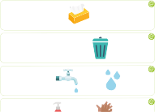
Forberedelser
- Lag en papirbane på gulvet eller ved
å plassere 3–4 pulter i en rad og dekke dem med hvite ark (veggfornyer er
et billig alternativ).

A P I K S U B E G V

EA1 Supernys (ordjakt)

EA2 - Supernys (fyll ut det som mangler)

I en eller

Kaste tørkepapiret i

Slå på for å tappe
EA2 Supernys (fyll ut det som mangler)

63

Undervisningsplan

Innledning

  - Start timen med å forklare elevene at de skal lære hvordan skadelige mikrober (virus og bakterier) kan gjøre oss syke og overføres fra person til person gjennom hosting og nysing.
  - Forklar elevene at mange skadelige mikrober kan spre seg i små dråper med slim/ snørr og vann som folk har hostet og nyst ut i luften. Hvis du gjennomfører aktiviteten Superslimete snørr (SA2), er det nyttig å henvise til det her. Du kan bruke eksempler som forkjølelse eller influensa.
  - Fortsett å snakke om forkjølelse, eller influensa, og forklar at de skyldes svært små mikrober som kalles virus.
  - Forklar at det er svært viktig for alles helse at vi holder for munn og nese med et papir når vi hoster og nyser, eller med ermet/albuen hvis vi ikke har et papir. De bør deretter vaske hendene eller bruke håndsprit.

Diskusjon

64

Aktivitet: Snørrbane

1 Skriv navnet ditt eller tegn et bilde av deg selv på en huskelapp og plasser den på banen
2 Spray fra enden av banen
3 Mål
avstanden
  - Spray med hånden dekket over munnstykket på flasken
  - Spray med kjøkken- håndkle over munn- stykket til flasken

- Be gruppen skrive navnet sitt eller tegne et bilde av seg selv på en lapp (eller skrive direkte på banen). Be gruppen forestille seg at banen er en buss, og at elevene kan stille seg der de mener de vil unngå bakteriene fra hostet/nyset.
- Hold flasken i enden av nysebanen, og simuler et nys/host ved å trykke på avtrekkeren. Du kan deretter finne ut hvem som var nærmest den faktiske avstanden ved å måle avstanden mellom dråpene og elevens navn eller et bilde
av dem selv. Du kan kanskje gjenta dette, slik at alle elevene får prøve seg.
- Be en elev måle hvor langt og hvor bredt hostet/nyset sprer seg med en
tommestokk eller et målebånd, og avgjør hvilken elev som gjettet nærmest.
- Spør gruppen hva vi vanligvis gjør når
vi nyser eller hoster – holde en hånd over nesen.
- Be én elev ta på seg en hanske og holde hånden over munnstykke for å vise hva som skjer når vi holder en hånd foran
nese og munn når vi hoster/nyser. Trykk på avtrekkeren igjen etter å ha gjettet
på hva som vil skje. Spør elever om dette er effektivt for å forhindre at mikrobene
i snørret sprer seg til andre? Mikrobene blir på hendene og kan spre seg til alt vi tar på. Forklar at elevene bør vaske
hendene umiddelbart hvis de hoster eller nyser i hendene.
- Be noen holde et tørkepapir over munn- stykket for å vise hvordan vi holder et papir over nesen når vi hoster/nyser. Trykk på avtrekkeren etter å ha gjettet på hva som vil skje. Hostet/nyset fanges i papiret og smitter ikke andre hvis det umiddelbart kastes i søpla. Be personen kaste papiret.
- Be gruppen fortelle hva den har lært, f.eks. ved å gjenta setningen «fang, kast, drep». Understrek at å fange et nys/ hoste i et papir et den beste måten å unngå spredning av mikrober.
Elevene vil se at sprayen sprer seg lengst når den ikke er dekket til.

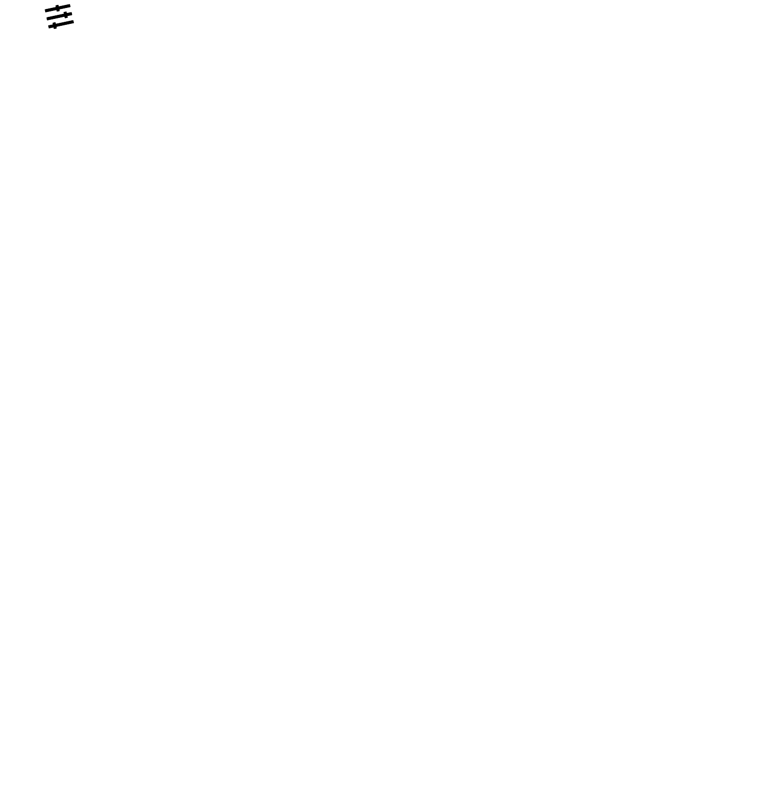

65

Ekstraaktiviteter
Oppsummering

Faktaark

SA1 inneholder morsomme fakta om nysing. Du kan lese og snakke om dette arket med elevene i slutten av snørrbaneaktiviteten, eller dele det ut som hjemmelekse for elevene.

Superslimete snørr

Del ut veiledningen SA2 til elevene, slik at de kan lage sitt eget klissete snørr.
Aktiviteten viser hvordan snørr fester seg til bakterier og forhindrer dem i å komme inn i kroppen vår.

Supernys (ordjakt)

Del ut en kopi av EA1 til elevene,
og be dem finne skjulte stikkord om luftveishygiene. Dette kan gjøres
i klassen eller som en lekseaktivitet.

Fyll ut det som mangler

Del ut EA2 til hver elev. Be elevene nevne bildet for å fullføre setningen. Elevene kan skrive om hele setningen eller lese den høyt.

Be elevene – mot slutten av timen – lage noen enkle regler eller budskap for å redusere spredningen av hoste, forkjølelse og influensa på skolen, f.eks.

Hosting og nysing sprer sykdommer. Fang, kast, drep

66

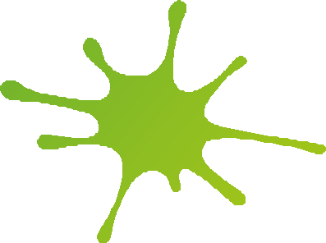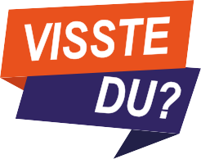SA1 - Supernys (faktaark)

67

Supernys

Faktaark

Hvorfor nyser vi?
Nysing er måten kroppen prøver å bli kvitt skadelige mikrober. Bakterier og støv fester seg i nesehårene, og så nyser vi for å blåse dem vekk.

Hva er det i et nys?
Nys inneholde snørr og skadelige mikrober. Dette er grunnen til at det er viktig å holde for nesen med et papir eller ermet
(men aldri hånden), så vi ikke overfører de skadelige mikrobene til andre.

Overrask venner og familie
med disse morsomme faktaene!

- Et nys kan spre seg med en hastighet på 160 kilometer i timen.
- Et nys kan kan spre mikrober 2–3 meter.

- Den lengste nyseperioden var 978 dager, en rekord satt av Donna Griﬃths fra Worcestershire i England.
- Det er umulig å nyse uten å lukke øynene.

- Det er ulovlig å rape eller nyse i en kirke i Nebraska.

Smittespredning: Luftveishygiene

67

SA2 - Superslimete snørr (aktivitet)

Superslimete snørr

Aktivitet

Lag ditt eget snørr
Klebrig, slimete snørr i nesen fanger mikrober. Dette forhindrer at skade- lige mikrober kommer inn i kroppen vår så vi blir syke. Be en voksen hjelpe deg med å lage eget snørr ved hjelp av oppskriften nedenfor.

For å lage eget snørr trenger du:

INGREDIENSER

  - PVA-lim
  - glansstivelse og varmt vann
  - grønn konditorfarge
  - vann

- 2 engangskopper, merket A og B
- en plastskje eller røreskje
- en spiseskje
- gummihansker



68

Framgangsmåte
- Ta på hanskene. Fyll kopp A med vann, og be en voksen tilsette en skje glansstivelse i koppen. Rør for å blande pulveret og vann.
- Tilsett 2,5 cm PVA-lim i bunnen av kopp B, og bland med cirka tre spiseskjeer vann. Rør for å blande.
- Tilsett noen dråper grønn farge i kopp B og rør for å blande.
- Tilsett til slutt en spiseskje av stivelsesløsningen (fra kopp A) til kopp B, og se hvordan det grønne, slimete snørret danner seg. Etter cirka
30 sekunder kan du leke med det

Du kan leke med snørret, men ikke spise det!
Vask hendene når du er ferdig med å håndtere snørret. Det vil vare noen dager hvis du oppbevarer det innpakket i plastfolie.

Smittevern: Luftveishygiene

68

EA1 - Supernys (ordjakt)

69

Supernys (ordjakt)

Finner du alle nyseordene i ordjakten nedenfor?
Husk at ord kan være horisontale (på tvers), vertikale (nedover) eller diagonale (øverst til venstre til nederst til høyre).

G | I | N | F | L | U | E | N | S | A
M | B | O | L | D | J | Z | Y | T | S
Å | N | A | H | C | Å | E | S | W | P
A | P | I | K | S | U | B | E | G | V
H | B | Ø | J | T | N | C | O | K | I
O | F | L | U | P | E | O | J | A | R
S | B | V | S | N | Ø | R | R | T | U
T | F | C | Ø | U | G | H | I | B | S
E | I | W | F | R | Æ | V | H | E | Z
F | O | R | K | J | Ø | L | E | T | R

snørr | bakterier | virus
hoste | forkjølet | nyse
 | inﬂuensa

Smittespredning: Luftveishygiene Gå www.e-bug.eu/no-no for svarene
69

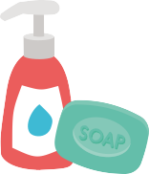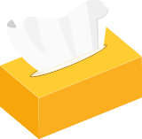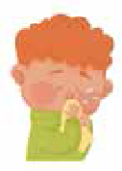EA2 - Supernys (fyll ut det som mangler)

70

I en eller

Kaste tørkepapiret i

Slå på for å tappe

Ta på

Gni sammen

Skyll med

Slå av

Smittespredning: Luftveish giene

70

1.-4. TRINN – TIME 4

Smittevern: Tannhelse
Elevene lærer hvordan plakk danner seg, og hvorfor og hvordan sukkerholdig mat og drikke kan skade tennene.

Relevans
Kompetansemål

Folkehelse og livsmestring
- Helse og egenomsorg
- Samtale om hvorfor tannhelse er viktig
Mat og helse
- Helse og forebygging
Naturfag
- Naturvitenskapelige praksiser og tenkemåter
- Levende ting og deres miljøer
Grunnleggende ferdigheter
- Lesing, forståelse og skriving

Stikkord
Alle elever skal:

- forstå hva tannplakk er og hvordan det danner seg.
- forstå konsekvensene av hull i tennene.
- forstå at vi kan få mindre hull i tennene hvis vi begrenser inntaket av sukkerholdig mat og drikke.
- forstå hvor viktig det er å spise sunnere mellommåltider.

Bakterier Plakk Hull Sukker Syre Tannpuss Hull

Nettlenker

https://www.e-bug.eu/no-no/1-4-trinn- munnhygiene

72

Ressurser
Helse og sikkerhet

Aktivitet:
Eksperiment med eggeskall
Per gruppe
Eggeskall – sprukne og deretter renset ut Gjennomsiktige kopper
Cola med høyt sukkerinnhold Delvis skummetmelk eller vann Saftdrikk med høyt sukkerinnhold Etiketter til kopper

Ekstraaktivitet: Tannpussediagram Per elev
EA1 e-Bugs friske tenner (tannpussediagram)

Ekstraaktivitet: Sunne matvalg
Pass på at elevene ikke drikker colaen, særlig elever som kan ha diabetes.
Elever med allergi eller intoleranse mot egg eller melk må ikke håndtere disse bestanddelene direkte.
Se e-Bug-nettstedet for alternative aktiviteter.

Støttemateriell

LA1 - Tannhelse (sant eller ikke sant-test)

Spise sunt
Hva husker du?
Er disse sanne eller ikke sanne?
 | Tørket frukt bør spises sammen med måltider, ikke som mellommåltid | Sant
 | Sjokoladekjeks er et sunnere mellommåltid | Ikke sant
LA1 Tannhelse
(sant / ikke sant-test)
SA1 - Sunne matvalg (faktaark)

Sunne matvalg (faktaark)

Frokost

Per klasse

Frokostblanding med Frokostblanding med

Grøt Syltetøy på ristet brød

høyt sukkerinnhold
hvetekjeks

fett sukker Salt fett sukker Salt fett sukker Salt fett sukker Salt

LA1 Tannhelse
(sant / ikke sant-test)

Drikke

SA1 Sunne matvalg (faktaark)

Per elev
SA1 Sunne matvalg (faktaark) SA2 Tannhelse
SA2 - Tannhelse (sant eller ikke sant-kort)
SANT SANT SANT
IKKE SANT IKKE SANT IKKE SANT

(sant eller ikke sant-kort)
EA2 Sunne matvalg
SA2 Tannhelse
(sant eller ikke sant-kort)

(fyll ut det som mangler)

Friske tenner (tannpusse- diagram)

Navn

Klasse

MAN TIRS ONS TOR FRE
EA1 - e-Bugs friske tenner (tannpussdiagram)

Jeg pusset tennene i morges

Jeg pusset tennene før jeg la meg

Jeg pusset tennene i to minutter

Forberedelser
- Sett opp tre kopper per 3–4 elever og merk dem 1–3
- Del opp eggeskallene slik at hver kopp har én eggeskallhalvdel.

Sett inn et bilde eller en stjerne hver gang du pusser tennene

EA1 e-Bugs friske tenner (tannpussediagram)
EA2 - Sunne matvalg (øvelse)

Hva slags frokost,
drikke og mellommåltid ville du drikke for å holde tennene friske?
Skriv det du har valgt Tegn det du har valgt

Frokost

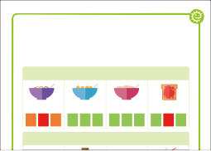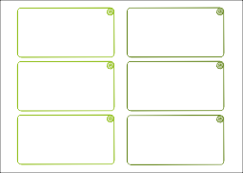
EA2 Sunne matvalg

73

Undervisningsplan

Innledning

  - Be elevene tenke på tennene sine. Spør dem hvordan de føles (de er harde og hvite og blanke). Spør elevene hvorfor de mener tennene deres er slik (så de er sterke og kan tygge og bite mat).
  - Send rundt eggeskallene, be elevene studere dem (forsiktig). Spør dem om de synes de er som andre deler av kroppen? Elevene bør kunne
fastslå at de er som tennene deres. Fortell elevene at tenner består av lag. Eggeskallet ligner på det harde laget på tennene som heter emaljen.
  - Forklar elevene at mikrober som kalles bakterier, kan legge seg på tennene i løpet av dagen og danne et klebrig stoff som heter plakk. Når vi spiser sukkerholdig mat og drikke, bruker bakteriene sukkeret til å angripe tennene våre (særlig det harde, ytre emaljelaget).

Diskusjon

74

Aktivitet: Eksperiment med eggeskall

1 Marker hver | 2 | Plasser et egg i | 3 | Hell de tre | 4 | Vent
kopp med |  | hver kopp |  | drikkene i hver |  | MINST
tall fra 1-3 |  |  |  | kopp så det |  | en dag
 |  |  |  | dekker skallet

1 2 3

- Forklar elevene at du vil bruke eggeskallene til å vise hva sukker kan gjøre med tennene våre.
- Del elevene i grupper à 3–4, og gi dem tre kopper merket 1–3. Hjelp dem å plassere én eggeskallhalvdel i hver kopp, og hell de tre drikkene du har valgt, i koppen.
  - cola
  - vann (eller melk)
  - saft
- For å se effektene må du vente én dag. Spør nå elevene: Hva vil skje med egget hvis du lar det ligge lenge i drikken? Hvilken væske vil forandre
egget mest? Hvilken væske vil forandre egget minst? Du kan skrive ned gjetningene deres til i morgen.
Etter én dag vil elevene merke et misfarget og delvis oppløst eggeskall etter colaen, et uendret eggeskall etter vannet (eller melken) og et litt oppløst eggeskall etter saften. Dette viser at mat og drikke med høyt sukkerinnhold kan skade emaljen.

Ekstraaktiviteter

Tannpussediagram

EA1 er en nyttig måte å oppfordre til rutinemessig tannpuss på. Del ut ett ark per elev. Be elevene sette et merke
eller tegne et bilde hver gang de pusser tennene for å registrere hvor ofte de har pusset tennene i løpet av én skoleuke.
Dette kan gjøres ferdig i klasserommet eller hjemme.

Sunne matvalg

Start med å minne elevene på hvordan sukkeret i colaen påvirket eggeskallet. Å spise for mye sukker er skadelig og kan gi hull i tennene. Rundt halvparten
av sukkeret vi får i oss, kommer fra usun- ne mellommåltider og sukkerholdige drikker. Det er grunnen til at det er viktig å velge sunnere mellommåltider.

- Frukt og grønt er et fint mellommåltid. Du kan spise det alene eller med en sunn dipp.
- Tørket frukt har et høyt sukkerinnhold og bør begrenses bare til måltider.

75

Ekstraaktiviteter
(fortsetter)

Oppsummering

Spør elevene hva slags frukt og grønt de liker aller best som mellommåltid. Fortell elever at de kan bytte ut den usunne maten (f.eks. sukkerholdig
frokostblanding) og drikke (f.eks. sukker- holdig brus, fruktjuice og -smoothie
eller saft) med alternativer med lavere sukkerinnhold, f.eks. sukkerfri yoghurt med frukt, melk med lavere fettinnhold, rent vann eller sukkerfri saft / saft uten tilsatt sukker.

Vi trenger ikke å bekymre oss for sukkeret i hele frukter og grønnsaker og ren melk og yoghurt fordi dette ikke er tilsatt sukker.

Hvilke andre bytter kan de tenke på? Del ut faktaarket SA1 Sunne matvalg til elevene for å hjelpe dem med å fylle ut EA2, og be elevene tegne sine yndlings matvalg på EA2.

Mat med fleste grønne merker anses som de sunneste valgene og det ideelle byttet.

Tannhelse (sant eller ikke sant-test)

Del ut SA2 til grupper à 3–4 elever. Be elevene klippe ut kortene og holde dem opp for å svare Sant eller ikke sant-test
i LA1. Svar finnes på platen.
Still klassen spørsmålene nedenfor som en kunnskapskontroll når timen er over.

Hva heter det klebrige stoffet bestående av bakterier som klumper seg sammen på tennene?
Svar: Plakk

Fullfør setningen: Når vi inntar sukkerholdig mat og drikke, fører dette til et angrep på tennene våre som kan føre til?
Svar: Hull i tennene.

Hvor mange ganger om dagen bør vi pusse tennene med tannkrem.
Svar: Minst to ganger.

Når du har pusset tennene, bør du
- spytte ut tannkremen og skylle,
- spytte ut tannkremen og ikke skylle?
Svar: Du bør spytte ut tannkremen, men ikke skylle (dette gjør at fluoret blir på tennene lenger).

76

LA1 - Tannhelse (sant eller ikke sant-test)

Spise sunt
Hva husker du?
Er disse sanne eller ikke sanne?

Tørket frukt bør spises sammen med måltider, ikke som mellommåltid

Sjokoladekjeks er et sunnere mellommåltid enn yoghurt og frukt

Melk med lavere fettinnhold er sunnere drikkevalg enn en sportsdrikk

Hvis vi spiser for mye sukker, kan vi få hull
i tennene

Sant

Ikke sant
Kjeks inneholder mye tilsatt sukker.

Sant
Sportsdrikk kan inneholde mye sukker. Vann eller melk med lavere fettinnhold er bedre valg.

Sant

77

Smittevern: Tannhelse

77

SA1 - Sunne matvalg (faktaark)

Sunne matvalg (faktaark)

Frokost

Frokostblanding med høyt sukkerinnhold
Frokostblanding med hvetekjeks
Grøt Syltetøy på ristet brød

fett sukker Salt fett sukker Salt fett sukker Salt fett sukker Salt

Drikke

Sukkerfri saft/sukkerfri smoothie og vann
Sjokolademelk Appelsinjuice Cola med sukker

fett sukker Salt fett sukker Salt fett sukker Salt fett sukker Salt

Snack

Sjokoladeplate Julekake Yoghurt med lavt
sukkerinnhold
Vanlig yoghurt

78
fett sukker Salt fett sukker Salt fett sukker Salt fett sukker Salt

Smittevern: Tannhelse

78

SA2 - Tannhelse (sant eller ikke sant-kort)

79
SANT
IKKE SANT
SANT
IKKE SANT
SANT
IKKE SANT

Smittevern: Tannhelse

79

Friske tenner (tannpusse- diagram)
Smittevern: Tannhelse
80

Navn

Klasse

MAN
TIRS
ONS
TOR

Jeg pusset tennene i morges

Jeg pusset tennene før jeg la meg

Jeg pusset tennene i to minutter

FRE

80
EA1 - e-Bugs friske tenner (tannpussdiagram)

Sett inn et bilde eller en stjerne hver gang du pusser tennene

EA2 - Sunne matvalg (øvelse)

81

Hva slags frokost,
drikke og mellommåltid ville du drikke for å holde tennene friske?

Skriv det du har valgt Tegn det du har valgt

Frokost

Drikke

Mellommåltid

Smittevern: Tannhelse

81



Ordliste
Antibakteriell såpe: En såpe som dreper enkelte bakterier. Det er mye reklame for antibakteriell såpe, men den har ikke noen bedre effekt en vanlig såpe i en skolesetting.

Bakterie: Mikroskopiske encellede mikrober som kan være nyttige eller skadelige for mennesker. Bakterie er entall av bakterier.

Basill: Et annet ord for skadelig eller smittsom mikrobe. Stavformet bakterie.

Eksperiment: En test som utføres for å finne ut om en teori eller ide stemmer eller ikke.

Forfall: Når noe brytes ned sakte på grunn av naturlige prosesser.

Håndvask: Å vaske hendene med såpe og vann for å fjerne virus/bakterier/ mikroorganismer/skitt/fett, eller andre skadelige stoffer som er på hendene. Effektiv håndvask krever at alle hendenes overflater blir rengjort, inkludert håndledd. Å utføre effektiv håndvask tar 40-60 sekunder.

Hoste: Hoste oppstår spontant (som en refleks) når vi skal rense luftveiene for slim og irriterende stoffer som støv eller røyk.

Hygiene: Forhold og praksis som bidrar til å fremme og bevare helsen og redusere spredningen av infeksjoner.

Infeksjon: Sykdom forårsaket av en mikrobe.

Karies: Et annet ord for tannråte.

Kokker: Runde bakterier.

Lactobasiller: Er en nyttig stavformet bakterie som finnes i tarmen. Mikrobe: En forkortelse av mikroorganisme.
Mikroorganisme: Levende organisme som er for liten til å sees med det blotte øye.

Nys: En plutselig ufrivillig utstøting av luft fra nese og munn på grunn av irritasjon av neseborene.

82



Overføre: Å flytte fra et sted til et annet. Overførsel av mikrobe. Overførsel: Bevegelse fra et sted til et annet.
Pencillium: En nyttig sopp som finnes i miljøet rundt oss.

Plakk: En klissete gulhvit substans på tennene som inneholder bakterier som bygger seg opp på tennene hvis vi ikke pusser de.

Smittsom: I stand til å spre seg til andre gjennom direkte eller indirekte kontakt.

Sopp: Den største av mikrobene. I motsetning til bakterier og virus er sopp flercellede.

Spiral: En gruppe av bakterier som har et korketrekker (spiral) utseende.

Sukker: Er en gruppe spiselige karbohydrater som smaker søtt, og som brukes i mat.

Symptom: Et tegn på sykdom, for eksempel hodepine, feber og diare.

Syre: Substans med en PH på mindre enn 7 som er produsert av bakterier i munnen og som kan løse opp overflaten på tennene.

Såpe: Brukes ved rengjøring av hender for å vaske bort skitt, bakterier, gjær, sopp og virus.

Tannpuss: En teknikk for å fjerne plakk fra tennene og forebygge tannråte.

Vaksinering: Inokulering (immunisering) med en vaksine for å beskytte mot en bestemt infeksjon.

Virus: Den minste av mikrobene. Viruset kan ikke overleve på egenhånd og trenger å leve i en vertscelle i andre levende organismer.

83

Dette arbeidet har blitt
ledet av The Primary Care and Intervention Unit ved UK Health Security Agency i England.

Materialet har blitt oversa tilrettelagt for norske forhold Antibiotik senteret for

e-Bug gjerne takke alle ganisasjonene som har
en til å bruke ma copyright på.

For en komple liste over disse partnerne gå til www.e-bug.eu

84

Å utdanne barn i temaer som mikrobiologi, hygiene og fornuftig bruk av antibiotika vil bidra til å forhindre at antibiotika blir ubrukelig i fremtiden.
Barn vil vokse opp med kunnskap om når det er nødvendig med antibiotika og forstå viktigheten av håndvask og luftveishygiene.

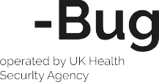

www.e-bug.eu/no-no

